Chip Design & Verification
Lab 4 - Arad Greenshtein
מטרת המעבדה היא לתכנן ולממש על לוח Nexys A7 בקר שידור UART. המשתמש קובע במתגים תו, זמן השהיה וגודל של ריבוע, ובלחיצה קצרה על הכפתור האמצעי הערכים ננעלים והבקר משדר למחשב ריבוע של N על N פעמים התו, בקצב של 57600 baud. בין תו לתו באותה שורה נשלח רווח, בסוף כל שורה נשלחים CR ו-LF, ואחרי כל תו נתונים הבקר ממתין את זמן ההשהיה שנבחר. תצוגת 7-segment מציגה את התו, ההשהיה, הגודל ומספר השורות שכבר נשלחו, ושני לדים מראים את התקדמות השידור. כפתור CPU Reset מאפס את כל המערכת.
Step 1 - Requirements & Design Decisions
Interface
Signal | Direction | Width | Polarity
clk (100MHz) | input | 1 | -
rst_n (CPU Reset) | input | 1 | active low
btn_c (Center) | input | 1 | active high
sw | input | 16 | active high
uart_tx | output | 1 | idle high
led_byte (LD0) | output | 1 | active high
led_done (LD15) | output | 1 | active high
an | output | 8 | active low
seg (CA..CG, DP) | output | 8 | active low

Switch mapping
כל אחד מהשדות מקבל קבוצת מתגים משלו. ארבעה מתגים לא נדרשים בתכן, והסינתזה מסירה אותם.
Switches | Field | Values
sw[7:0] | Character | ASCII code (hex)
sw[9:8] | Delay after each data char | 00 = 0, 01 = 50 ms, 10 = 100 ms, 11 = 200 ms
sw[14:13] | Square size N | 00 = 1, 01 = 32, 10 = 128, 11 = 256
sw[12:10], sw[15] | Not used | -

Timing
כמו במעבדה הקודמת, כל דרישה של זמן תורגמה למספר מחזורים של שעון המערכת (100MHz), וממספר המחזורים חושב רוחב המונה, לפי הנוסחה bits = ceil(log2(N)).
Requirement | Count | Counter width
UART bit, 57600 baud | 1,736 cycles of 100MHz | 11 bits
Button debounce, 15 ms | 1,500,000 cycles | 21 bits
Delay 50 / 100 / 200 ms | 5M / 10M / 20M cycles | 25 bits
Digit refresh, 4kHz | 25,000 cycles | 15 bits

שגיאת הבאוד: 100,000,000 / 57,600 = 1736.11. עיגלתי ל-1736 מחזורים, ולכן קצב השידור בפועל הוא 57,603.7 baud, שגיאה של 0.006% בלבד. מקלט UART דוגם כל ביט באמצעו, ולכן הוא סובל שגיאה של אחוזים בודדים לאורך מסגרת של 10 ביטים. השגיאה שלנו רחוקה מאוד מהגבול.
רענון התצוגה: הפולס של 4kHz קובע את קצב המעבר בין ספרה לספרה. הבקר עובר על 8 ספרות, ולכן כל ספרה נדלקת מחדש 500 פעמים בשנייה, הרבה מעל הקצב שבו העין מבחינה בהבהוב.
Output format
שורה בריבוע מכילה N תווי נתונים ו-N פחות 1 רווחים (0x20) ביניהם, ואחריה CR ו-LF (0x0D 0x0A). אחרי השורה האחרונה לא נשלחים CR ו-LF. כשהגודל הוא 1 נשלח תו בודד, בלי רווח ובלי ירידת שורה. ההשהיה מגיעה רק אחרי תווי נתונים, ולא אחרי רווחים או CR ו-LF. לכן מספר הבתים בריבוע הוא N² + N(N-1) + 2(N-1), וזמן השידור הוא מספר הבתים כפול 10 ביטים חלקי 57600, ועוד N² השהיות:
N | Data chars | Total bytes | Time, no delay | Time, 50 ms delay
1 | 1 | 1 | 0.17 ms | 50 ms
32 | 1,024 | 2,078 | 0.36 s | 51.6 s
128 | 16,384 | 32,894 | 5.7 s | 13.7 min
256 | 65,536 | 131,326 | 22.8 s | 55 min

הטבלה הסבירה גם איך לבחור את התרחישים לבדיקה על הלוח: ריבוע של 32 עם השהיה מאפשר לראות את ההתקדמות בעין, וריבוע של 256 נבדק בלי השהיה.
Display
Digits | Content | Values
an1-an0 | Character (hex) | 00 - FF
an3-an2 | Delay in units of 100 ms, DP on an3 | 0.0 / 0.5 / 1.0 / 2.0
an5-an4 | Size (hex) | 01 / 20 / 80 / FF
an7-an6 | Rows sent (hex) | counts up N = 256 ends at 00

עד הלחיצה הראשונה אחרי ריסט התצוגה כבויה לגמרי. את גודל 256 מציגים כ-FF, כי בשתי ספרות הקס אי אפשר להציג 100. מונה השורות הוא של 8 ביטים, ולכן בסוף ריבוע של 256 הוא עוטף ומציג 00.
External inputs
- Metastability: הכפתור משתנה בלי קשר לשעון, הוא עובר דרך שני פליפ-פלופים בשרשרת לפני שהלוגיקה משתמשת בו.
- Bouncing: ה-Debouncer דורש שהכפתור יהיה לחוץ ברצף 15 ms לפני שהוא מוציא פולס. כל קפיצה מאפסת את המונה, ומקבלים פולס אחד בלבד לכל לחיצה.
- המתגים: המתגים נדגמים רק ברגע הנעילה, אחרי לפחות 15 ms של לחיצה יציבה. עד אז הם יציבים כבר זמן רב, ולכן לא הוספתי להם סנכרון.
- Reset: במעבדה 3 ציינתי כמגבלה ידועה שהריסט לא עובר סנכרון. במעבדה הזו הוספתי reset synchronizer ברמה העליונה: הריסט נכנס מיד (אסינכרונית), אבל משתחרר רק בעליית שעון, אחרי שני פליפ-פלופים. כל הרגיסטרים בתכן יוצאים מהריסט באותו מחזור.

Step 2 - Block Diagram
חילקתי את המערכת לשמונה מודולים, ועוד reset synchronizer קטן ברמה העליונה:
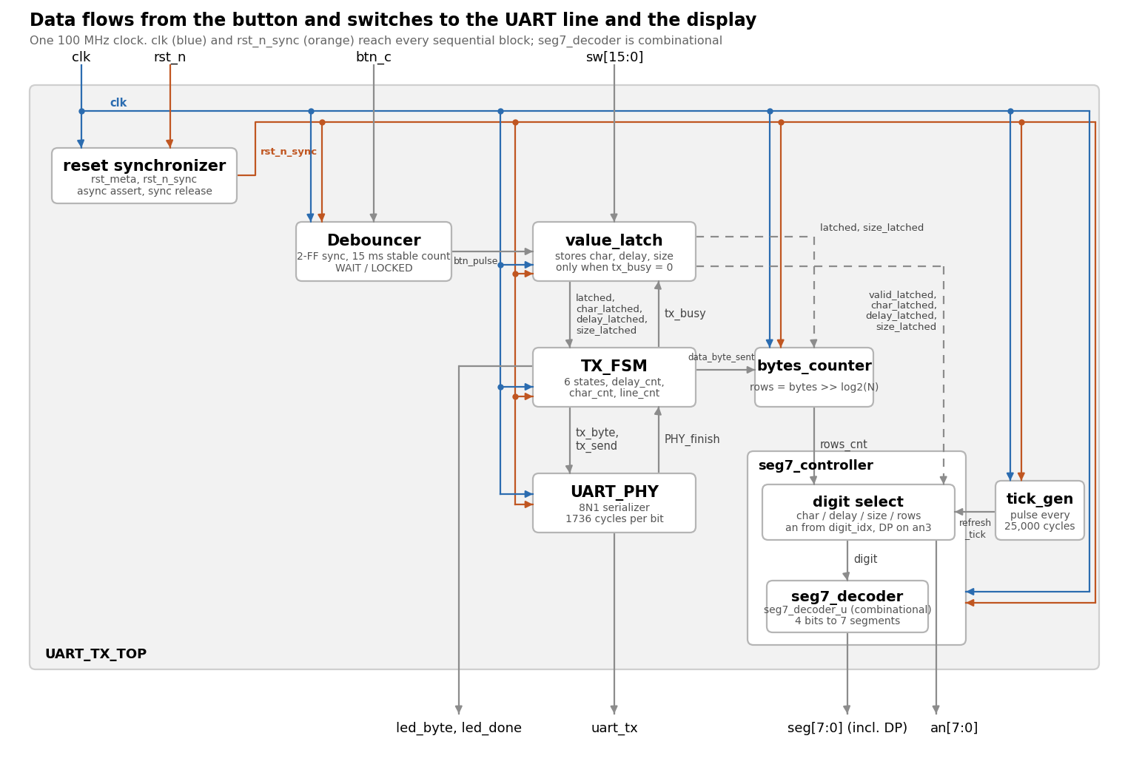
Figure 1 - UART_TX_TOP block diagram
Module | Type | Role
Debouncer | Sequential | סנכרון הכפתור, ספירת 15 ms יציבים ופולס אחד לכל לחיצה
value_latch | Sequential | נעילת התו, ההשהיה והגודל, רק כשהמשדר פנוי
TX_FSM | Sequential | מכונת המצבים הראשית: תווים, רווחים, CR ו-LF והשהיות
UART_PHY | Sequential | שידור בית בפורמט 8N1, ביט אחרי ביט
bytes_counter | Sequential | ספירת תווי הנתונים והמרה למספר שורות לתצוגה
tick_gen | Sequential | פולס של מחזור אחד כל 25,000 מחזורים (4kHz)
seg7_controller | Sequential | סריקת 8 הספרות, בחירת הספרה והנקודה העשרונית
seg7_decoder | Combinational | תרגום ספרת הקס לשבעה סגמנטים, מופע בתוך seg7_controller

Step 3 - Module Design
כל מכונות המצבים בתכן כתובות באותו סגנון של שלושה בלוקים: רגיסטר מצב, בלוק של יציאות רשומות (registered) שמחושבות לפי המצב הבא יחד עם המונים, ובלוק קומבינטורי של המצב הבא. היציאות רשומות, ולכן אין בהן glitches, והן מתעדכנות באותו מחזור שבו המכונה נכנסת למצב.

seg7_decoder
הוא בלוק קומבינטורי שמתרגם ספרה של 4 ביט לתבנית של 7 קטעים, active low. האותיות B ו-D מוצגות כאותיות קטנות, כדי שלא ייראו כמו 8 ו-0. ערך ברירת מחדל בתחילת הבלוק וענף default מונעים latch.
seg7_decoder.v
1 `timescale 1ns / 1ps
2
3 module seg7_decoder(
4
5 input wire [3:0] digit,
6 output reg [6:0] seg
7 );
8
9 always @(*) begin
10 seg = 7'b1111111; // default: all segments off
11 case (digit)
12 4'd0: seg = 7'b1000000;
13 4'd1: seg = 7'b1111001;
14 4'd2: seg = 7'b0100100;
15 4'd3: seg = 7'b0110000;
16 4'd4: seg = 7'b0011001;
17 4'd5: seg = 7'b0010010;
18 4'd6: seg = 7'b0000010;
19 4'd7: seg = 7'b1111000;
20 4'd8: seg = 7'b0000000;
21 4'd9: seg = 7'b0011000;
22 4'hA: seg = 7'b0001000;
23 4'hB: seg = 7'b0000011;
24 4'hC: seg = 7'b1000110;
25 4'hD: seg = 7'b0100001;
26 4'hE: seg = 7'b0000110;
27 4'hF: seg = 7'b0001110;
28 default: seg = 7'b1111111;
29 endcase
30 end
31 endmodule

tick_gen
אותו מבנה כמו במעבדה 3, עם פרמטר אחר: מונה של 15 ביט שסופר מ-0 עד 24,999 וחוזר ל-0. בכל פעם שהמונה מגיע ל-MAX, היציאה refresh_tick עולה ל-'1' למשך מחזור אחד, כלומר 4,000 פעמים בשנייה. הפולס משמש כ-enable ולא כשעון.
tick_gen.v
1 `timescale 1ns / 1ps
2
3 module tick_gen #(
4 parameter MAX = 24999
5 )(
6
7 input wire clk, rst_n,
8 output wire refresh_tick
9 );
10
11 reg [14:0] tick_cnt; // 15 bits cover MAX = 24999
12
13 always @(posedge clk or negedge rst_n) begin
14 if(!rst_n)
15 tick_cnt <= 15'd0;
16 else if (tick_cnt == MAX)
17 tick_cnt <= 15'd0;
18 else
19 tick_cnt <= tick_cnt + 15'd1;
20 end
21
22 assign refresh_tick = (tick_cnt == MAX); // one-cycle enable pulse
23
24 endmodule

Debouncer
הבלוק מורכב משלושה חלקים: סנכרון של שני פליפ-פלופים, מונה stable_cnt של 21 ביט שעולה כל עוד הכפתור לחוץ, נעצר (רווי) ב-BTN_CYCLES ומתאפס ברגע שהכפתור משתחרר, ו-FSM של שני מצבים שמבטיח פולס אחד לכל לחיצה:
From | To | Condition | Output
WAIT | LOCKED | stable_flag (cnt == BTN_CYCLES) | pulse on btn_pulse
LOCKED | WAIT | !any_btn (button released) | -

זה אותו רעיון כמו ב-btn_hold_detector של מעבדה 3, עם שני שינויים: הזמן קצר יותר (15 ms במקום שנייה), והמונה סופר מחזורי שעון ישירות ונעצר ב-BTN_CYCLES, כך שהוא לא עוטף גם בהחזקה ארוכה.
Debouncer.v
1 `timescale 1ns / 1ps
2
3 module Debouncer #(
4 parameter BTN_CYCLES = 1500000
5 )(
6 input wire clk, rst_n,
7 input wire btn_c,
8 output wire btn_pulse
9 );
10
11 // 2-FF synchronizer for the asynchronous button input
12 reg btn_c_meta, btn_c_sync;
13
14 // Button state
15 wire any_btn;
16
17 // Counts consecutive cycles with the button held (saturates at BTN_CYCLES)
18 reg [20:0]stable_cnt; // 21 bits cover 1,500,000
19 wire stable_flag;
20
21 // FSM: WAIT = ready for a new press, LOCKED = press reported, wait for release
22 localparam WAIT = 1'b0;
23 localparam LOCKED = 1'b1;
24 reg state;
25
26 always @(posedge clk or negedge rst_n) begin
27 if (!rst_n) begin
28 btn_c_meta <= 1'd0;
29 btn_c_sync <= 1'd0;
30 end else begin
31 btn_c_meta <= btn_c;
32 btn_c_sync <= btn_c_meta;
33 end
34 end
35
36 always @(posedge clk or negedge rst_n) begin
37 if (!rst_n) begin
38 state <= WAIT;
39 end else begin
40 case (state)
41 WAIT: begin
42 if (stable_flag) begin
43 state <= LOCKED;
44 end else begin
45 state <= WAIT;
46 end
47 end
48
49 LOCKED: begin
50 if (!any_btn) begin
51 state <= WAIT;
52 end else begin
53 state <= LOCKED;
54 end
55 end
56
57 default: state <= WAIT;
58
59 endcase
60 end
61 end
62
63 always @(posedge clk or negedge rst_n) begin
64 if (!rst_n) begin
65 stable_cnt <= 21'd0;
66 end else if (!any_btn) begin
67 stable_cnt <= 21'd0;
68 end else if (stable_cnt < BTN_CYCLES) begin
69 stable_cnt <= stable_cnt + 21'd1;
70 end
71 end
72
73 assign any_btn = btn_c_sync;
74 assign stable_flag = (stable_cnt == BTN_CYCLES);
75 assign btn_pulse = (state == WAIT) && stable_flag; // one-cycle pulse: FSM moves to LOCKED on the next edge
76
77 endmodule

value_latch
הבלוק שומר את שלושת השדות מהמתגים. הוא מתעדכן רק כשמגיע btn_pulse וגם המשדר פנוי (tx_busy = 0), ולכן לחיצה באמצע שידור לא משנה כלום. באותו מחזור הוא מוציא פולס latched של מחזור אחד, שמתחיל את השידור, ומדליק את valid_latched, שנשאר דלוק עד הריסט הבא ומאפשר את התצוגה.
value_latch.v
1 `timescale 1ns / 1ps
2
3 module value_latch(
4
5 input wire clk, rst_n,
6 input wire btn_pulse,
7 input wire tx_busy,
8 input wire [15:0] sw,
9 output reg [7:0] char_latched,
10 output reg [1:0] delay_latched,
11 output reg [1:0] size_latched,
12 output reg latched,
13 output reg valid_latched
14 );
15
16 always @(posedge clk or negedge rst_n) begin
17 if (!rst_n) begin
18 latched <= 1'b0;
19 valid_latched <= 1'b0;
20 char_latched <= 8'd0;
21 delay_latched <= 2'd0;
22 size_latched <= 2'd0;
23 // Capture a new configuration only when idle
24 end else if (btn_pulse && !tx_busy) begin
25 latched <= 1'b1;
26 valid_latched <= 1'b1; // stays high after the first press
27 char_latched <= sw[7:0]; // ASCII character
28 delay_latched <= sw[9:8]; // 00=0, 01=50, 10=100, 11=200 ms
29 size_latched <= sw[14:13]; // 00=1, 01=32, 10=128, 11=256
30 end else
31 latched <= 1'b0; // one-cycle pulse; settings are held
32 end
33 endmodule

UART_PHY
המשדר הפיזי שולח בית אחד בפורמט 1-8-1: ביט התחלה (0), שמונה ביטי נתונים מה-LSB, וביט עצירה (1). המונה cycle_cnt סופר 1736 מחזורים לכל ביט, והמונה index_cnt סופר את הביטים במסגרת:
index_cnt | Bit | uart_tx
0 | Start | 0
1 - 8 | Data, LSB first | shift_reg[0]
9 | Stop | 1
10 (IDLE) | Line idle | 1

בתחילת מסגרת הבית נטען ל-shift_reg, ואחרי כל ביט נתונים הרגיסטר זז ימינה, כך שהביט הבא תמיד נמצא ב-shift_reg[0]. בסוף ביט העצירה PHY_finish עולה למחזור אחד, וזה הסימן ל-TX_FSM שאפשר לשלוח את הבית הבא. בקשת tx_send שמגיעה באמצע מסגרת מתעלמת.
שתי הערות על התזמון: אחרי מסגרת index_cnt נשאר על 10, ולכן ביט ההתחלה מתחיל מחזור אחד אחרי tx_send. אחרי ריסט index_cnt הוא 0, ולכן ביט ההתחלה של המסגרת הראשונה ארוך במחזור אחד. מחזור אחד מתוך 1736 הוא 0.06% מזמן הביט, וזה לא משפיע על המקלט.
UART_PHY.v
1 `timescale 1ns / 1ps
2
3 module UART_PHY #(
4 parameter BIT_CYCLES = 1736
5 )(
6 input wire clk, rst_n,
7 input wire [7:0] tx_byte,
8 input wire tx_send,
9 output reg uart_tx,
10 output reg PHY_finish
11 );
12
13 reg [7:0] shift_reg;
14 reg [10:0] cycle_cnt; // counts BIT_CYCLES per bit (11 bits cover 1736)
15 reg [3:0] index_cnt; // 0=start, 1-8=data, 9=stop (reaches 10 back in IDLE)
16 reg state, next;
17
18 localparam IDLE = 1'b0;
19 localparam SENDING = 1'b1;
20
21 always @(posedge clk or negedge rst_n) begin
22 if (!rst_n) begin
23 state <= IDLE;
24 end else
25 state <= next;
26 end
27
28 always @(posedge clk or negedge rst_n) begin
29 if (!rst_n) begin
30 uart_tx <= 1'b1;
31 PHY_finish <= 1'b0;
32 shift_reg <= 8'b0;
33 cycle_cnt <= 11'b0;
34 index_cnt <= 4'b0;
35 end else begin
36 // One-cycle pulse at the end of the stop bit
37 PHY_finish <= (state == SENDING) && (next == IDLE);
38 // Registered line output, driven by the next state and the bit index.
39 // Note: index_cnt is 10 after a frame, so the start bit begins one cycle
40 // after tx_send; after reset index_cnt is 0, so the first start bit is one cycle longer.
41 case (next)
42 IDLE: uart_tx <= 1'b1;
43 SENDING: begin
44 case (index_cnt)
45 4'd0: uart_tx <= 1'b0;
46 4'd1, 4'd2, 4'd3, 4'd4, 4'd5, 4'd6, 4'd7, 4'd8: uart_tx <= shift_reg[0]; // data bits, LSB first
47 4'd9: uart_tx <= 1'b1;
48 default: uart_tx <= 1'b1;
49 endcase
50 end
51 default: uart_tx <= 1'b1;
52 endcase
53
54 // Datapath: load byte on tx_send, then count cycles per bit and bits per frame
55 case (state)
56 IDLE: begin
57 if(tx_send) begin
58 shift_reg <= tx_byte;
59 cycle_cnt <= 11'b0;
60 index_cnt <= 4'b0;
61 end
62 end
63 SENDING: begin
64 if (cycle_cnt == BIT_CYCLES -1) begin
65 cycle_cnt <= 11'b0;
66 index_cnt <= index_cnt + 4'd1;
67 if (index_cnt >= 4'd1 && index_cnt <= 4'd8) // shift only after each data bit
68 shift_reg <= shift_reg >> 1;
69 end else begin
70 cycle_cnt <= cycle_cnt + 11'd1;
71 end
72 end
73 endcase
74 end
75 end
76
77 // Next-state logic
78 always @(*) begin
79 case (state)
80 IDLE: next = tx_send ? SENDING : IDLE;
81 SENDING: next = (index_cnt == 4'd9 && cycle_cnt == BIT_CYCLES - 1) ? IDLE : SENDING;
82 default: next = IDLE;
83 endcase
84 end
85 endmodule

TX_FSM
מה המכונה צריכה לעשות: לשלוח תו, לחכות את ההשהיה, ואז להחליט אם לשלוח רווח, ירידת שורה, או לסיים. מתוך זה יצאו שישה מצבים:
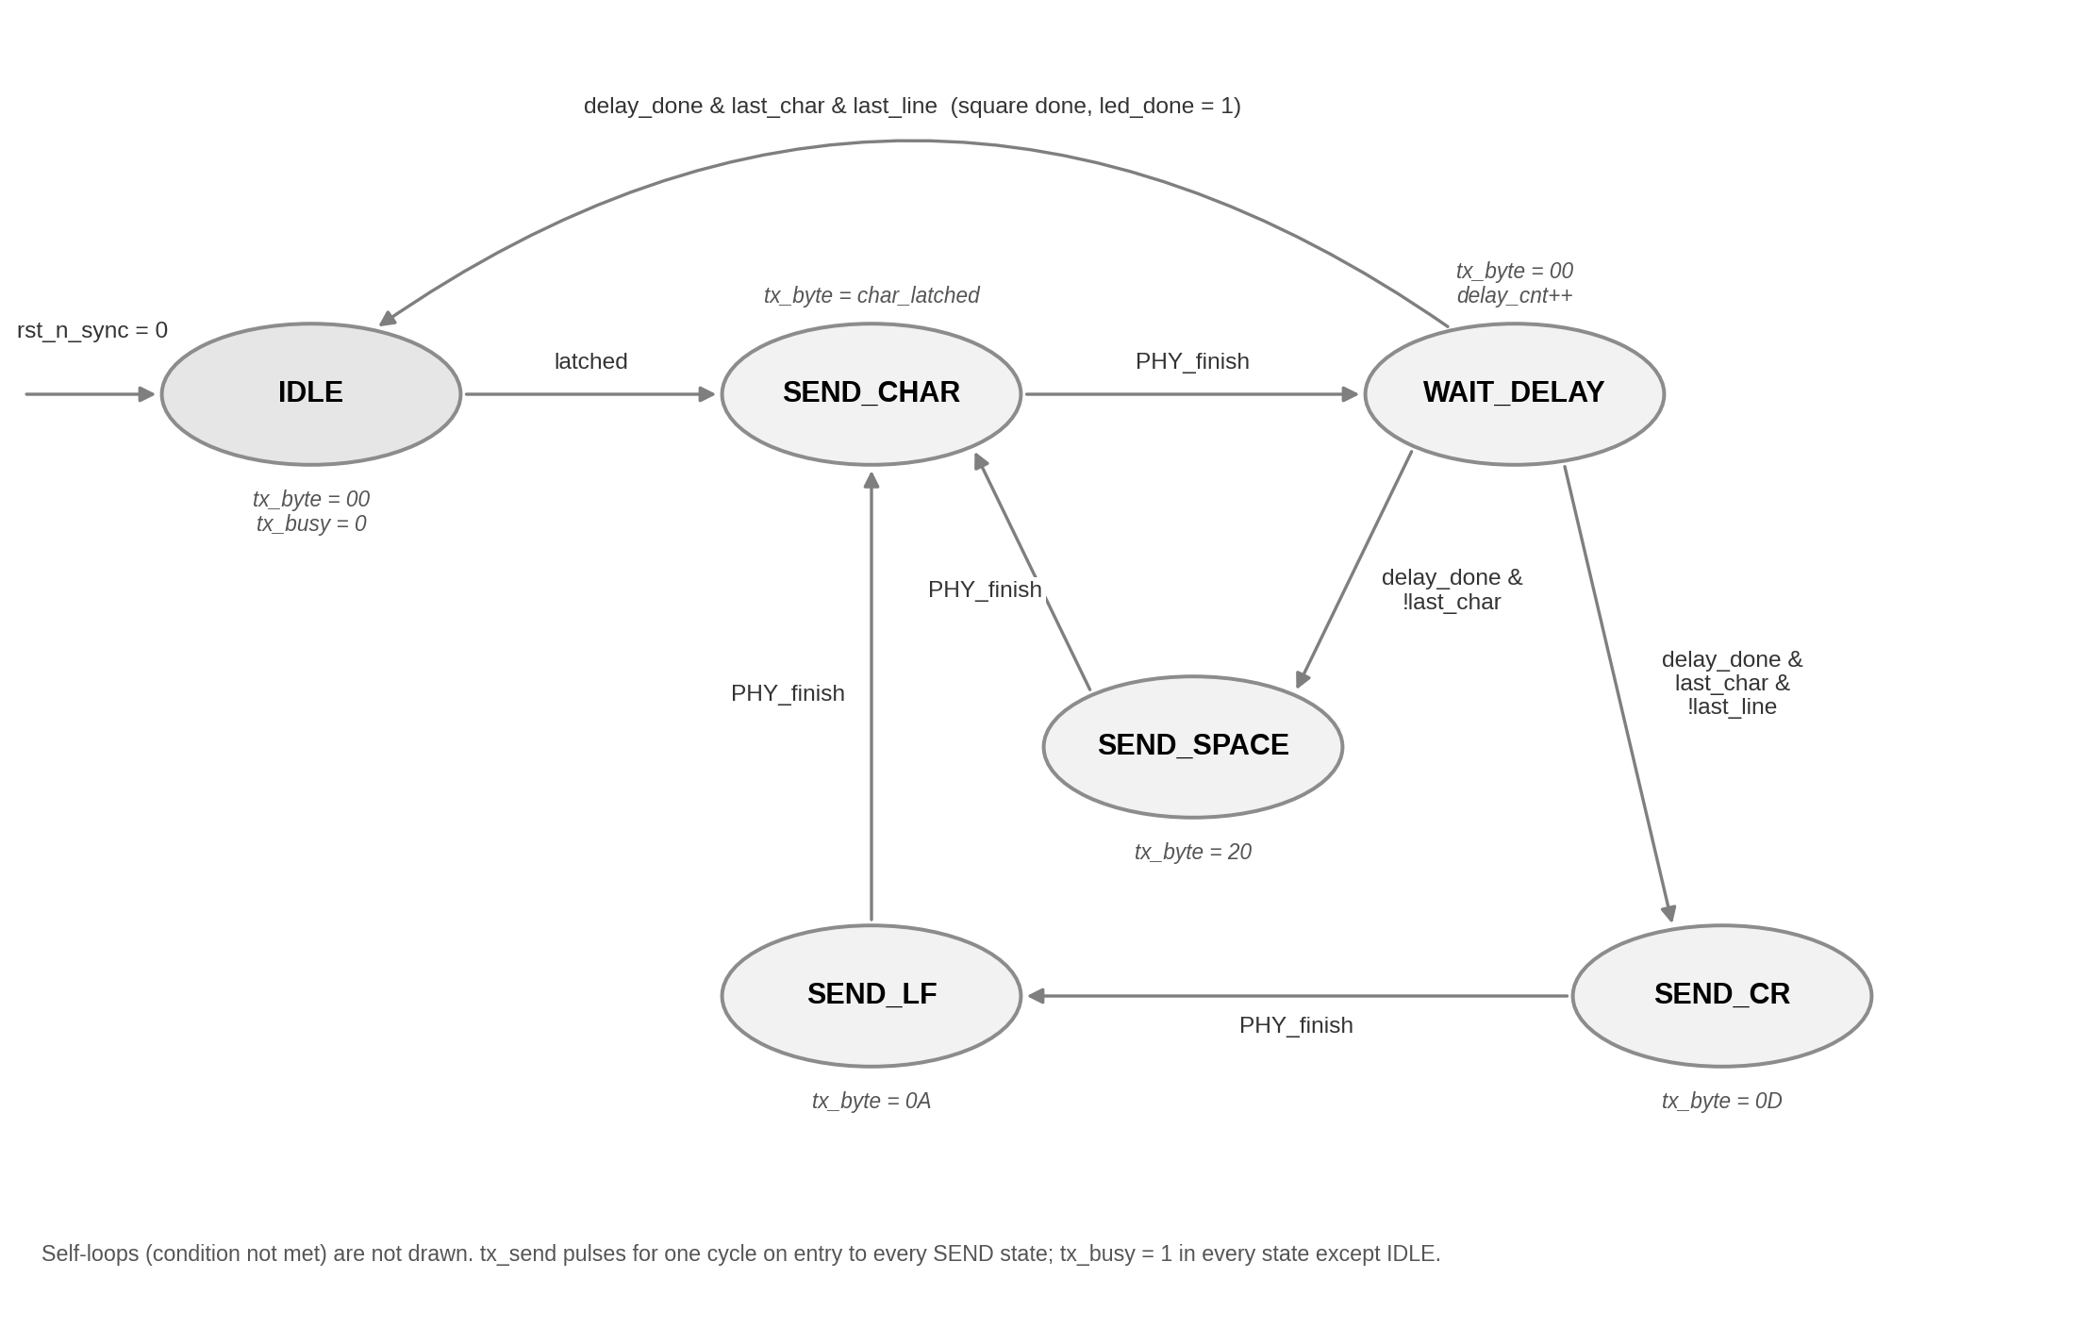
Figure 2 - TX_FSM state diagram
From | To | Condition | tx_byte
IDLE | SEND_CHAR | latched | char_latched
SEND_CHAR | WAIT_DELAY | PHY_finish | 00
WAIT_DELAY | SEND_SPACE | delay_done & !last_char | 20
WAIT_DELAY | SEND_CR | delay_done & last_char & !last_line | 0D
WAIT_DELAY | IDLE | delay_done & last_char & last_line | 00
SEND_SPACE | SEND_CHAR | PHY_finish | char_latched
SEND_CR | SEND_LF | PHY_finish | 0A
SEND_LF | SEND_CHAR | PHY_finish | char_latched

המונים שנדרשים מתוך המעברים:
Counter | Width | Counts | Cleared
delay_cnt | 25 | clock cycles in WAIT_DELAY (up to 20,000,000) | outside WAIT_DELAY
char_cnt | 9 | data chars in the current row (up to 256) | after LF and in IDLE
line_cnt | 8 | completed rows (up to 255) | in IDLE

מהמונים יוצאים שלושה דגלים: delay_done (ההשהיה הסתיימה, או שהיא 0), last_char (נשלחו N תווים בשורה) ו-last_line (זו השורה האחרונה). המכונה עוברת לשלב הבא רק ב-WAIT_DELAY, אחרי שגם ההשהיה של התו האחרון הסתיימה, ולכן led_done נדלק רק אחרי ההשהיה האחרונה.
החלטת תכן: ל-TX_FSM יש מונים משלו, למרות ש-bytes_counter כבר סופר את תווי הנתונים. בחרתי בזה כדי להפריד בין הבקרה לבין התצוגה. bytes_counter סופר רק תווי נתונים ובשביל התצוגה בלבד, ואילו המכונה צריכה לדעת את המיקום בתוך השורה ואת מספר השורות. שימוש במונה אחד לשני התפקידים היה קושר את הלוגיקה של הבקרה לנתיב של התצוגה.
tx_send עולה למחזור אחד בכניסה לכל אחד ממצבי השליחה, רק כשהמצב הבא שונה מהנוכחי. tx_byte נקבע באותו מחזור לפי המצב הבא, ולכן הבית כבר יציב כשהפיזי דוגם אותו.
TX_FSM.v
1 `timescale 1ns / 1ps
2
3 module TX_FSM #(
4
5 parameter DELAY_50MS = 5000000,
6 parameter DELAY_100MS = 10000000,
7 parameter DELAY_200MS = 20000000
8 )(
9 input wire clk, rst_n,
10 input wire [7:0] char_latched,
11 input wire [1:0] delay_latched,
12 input wire [1:0] size_latched,
13 input wire latched,
14 input wire PHY_finish,
15 output reg [7:0] tx_byte,
16 output reg tx_send,
17 output reg tx_busy,
18 output reg data_byte_sent,
19 output reg led_byte,
20 output reg led_done
21 );
22
23 // State encoding (Vivado re-encodes it to one-hot during synthesis)
24 localparam [2:0] IDLE = 3'b000;
25 localparam [2:0] SEND_CHAR = 3'b001;
26 localparam [2:0] WAIT_DELAY = 3'b010;
27 localparam [2:0] SEND_SPACE= 3'b011;
28 localparam [2:0] SEND_CR = 3'b100;
29 localparam [2:0] SEND_LF = 3'b101;
30
31 reg [2:0] state, next;
32 reg [24:0] delay_cnt; // 25 bits cover 20,000,000 (200 ms)
33 reg [8:0] char_cnt; // data chars sent in the current row (up to 256)
34 reg [7:0] line_cnt; // completed rows (CR+LF sent)
35 wire [8:0] row_height;
36 wire [24:0] delay_target;
37 wire delay_done;
38 wire last_char;
39 wire last_line;
40
41 // Row length (= number of rows) according to the latched size
42 assign row_height = (size_latched == 2'd0) ? 9'd1 :
43 (size_latched == 2'd1) ? 9'd32 :
44 (size_latched == 2'd2) ? 9'd128 : 9'd256;
45
46 // Delay length in clock cycles according to the latched delay
47 assign delay_target = (delay_latched == 2'd0) ? 25'd0 :
48 (delay_latched == 2'd1) ? DELAY_50MS :
49 (delay_latched == 2'd2) ? DELAY_100MS : DELAY_200MS;
50
51 assign delay_done = (delay_target == 25'b0) || (delay_cnt == delay_target - 1); // zero delay passes immediately
52 assign last_char = (char_cnt == row_height); // all data chars of the row were sent
53 assign last_line = (line_cnt == row_height - 1); // current row is the last one
54
55 always @(posedge clk or negedge rst_n) begin
56 if (!rst_n) begin
57 state <= IDLE;
58 end else
59 state <= next;
60 end
61
62 // Registered outputs (decoded from next state) and datapath counters
63 always @(posedge clk or negedge rst_n) begin
64 if (!rst_n) begin
65 tx_byte <= 8'b0;
66 tx_send <= 1'b0;
67 tx_busy <= 1'b0;
68 data_byte_sent <= 1'b0;
69 delay_cnt <= 25'b0;
70 char_cnt <= 9'b0;
71 line_cnt <= 8'b0;
72 led_byte <= 1'b0;
73 led_done <= 1'b0;
74 end else begin
75 case (next)
76 IDLE: tx_byte <= 8'h0;
77 WAIT_DELAY: tx_byte <= 8'h0;
78 SEND_CHAR: tx_byte <= char_latched;
79 SEND_SPACE: tx_byte <= 8'h20;
80 SEND_CR: tx_byte <= 8'h0D;
81 SEND_LF: tx_byte <= 8'h0A;
82 default: tx_byte <= 8'h00;
83 endcase
84
85 tx_busy <= (next != IDLE); // high from start until the last delay ends
86 // One-cycle send request on entry to any SEND state
87 tx_send <= ((next == SEND_CHAR) || (next == SEND_SPACE) || (next == SEND_CR) || (next == SEND_LF)) && (next != state);
88 data_byte_sent <= (state == SEND_CHAR) && (PHY_finish); // data chars only (not spaces / CR / LF)
89
90 // led_byte toggles per data char, cleared on a new start
91 if (latched) begin
92 led_byte <= 1'b0;
93 end else if ((state == SEND_CHAR) && (PHY_finish)) begin
94 led_byte <= ~led_byte;
95 end
96
97 // led_done: on at completion, off at the next start
98 if ((state == WAIT_DELAY) && (next == IDLE)) begin
99 led_done <=1'b1;
100 end else if ((state == IDLE) && (next == SEND_CHAR)) begin
101 led_done <= 1'b0;
102 end
103 // Row / line counters
104 case (state)
105 IDLE: begin
106 char_cnt <= 9'b0;
107 line_cnt <= 8'b0;
108 end
109 SEND_CHAR: if (PHY_finish) begin
110 char_cnt <= char_cnt + 9'd1;
111 end
112 SEND_LF: if (PHY_finish) begin
113 char_cnt <= 9'b0;
114 line_cnt <= line_cnt + 8'd1;
115 end
116 default: ;
117 endcase
118 // Delay counter runs only in WAIT_DELAY
119 delay_cnt <= (state == WAIT_DELAY) ? delay_cnt + 25'd1 : 25'b0;
120 end
121 end
122
123 // Next-state logic
124 always @(*) begin
125 case (state)
126 IDLE: next = (latched) ? SEND_CHAR : IDLE;
127 SEND_CHAR: next = (PHY_finish) ? WAIT_DELAY : SEND_CHAR;
128 WAIT_DELAY: next = (!delay_done) ? WAIT_DELAY : // after each data char: delay, then space / CR+LF / done
129 (!last_char) ? SEND_SPACE :
130 (!last_line) ? SEND_CR : IDLE;
131 SEND_SPACE: next = (PHY_finish) ? SEND_CHAR : SEND_SPACE;
132 SEND_CR: next = (PHY_finish) ? SEND_LF : SEND_CR;
133 SEND_LF: next = (PHY_finish) ? SEND_CHAR : SEND_LF;
134 default: next = IDLE;
135 endcase
136 end
137 endmodule

bytes_counter
מונה של 17 ביט שעולה בכל data_byte_sent ומתאפס בכל התחלה חדשה. 17 ביט נדרשים כדי לספור עד 65,536 תווים. מספר השורות מתקבל בחלוקה ב-N, וכיוון ש-N הוא חזקה של 2, החלוקה היא הזזה ימינה ב-log2(N): 0, 5, 7 או 8. לתצוגה נכנסים רק 8 הביטים התחתונים של התוצאה, ולכן בגודל 256 המונה עוטף ל-00, כמו שהוחלט בשלב הדרישות.
bytes_counter.v
1 `timescale 1ns / 1ps
2
3 module bytes_counter(
4
5 input wire clk, rst_n,
6 input wire data_byte_sent,
7 input wire latched,
8 input wire [1:0] size_latched,
9 output wire [7:0] rows_cnt
10 );
11
12 reg [16:0] byte_cnt; // up to 65,536 data chars (256x256)
13 wire [3:0] shift_amt;
14 wire [16:0] rows_full;
15
16 // Shift amount = log2(N)
17 assign shift_amt = (size_latched == 2'd0) ? 4'd0 :
18 (size_latched == 2'd1) ? 4'd5 :
19 (size_latched == 2'd2) ? 4'd7 : 4'd8;
20
21 assign rows_full = byte_cnt >> shift_amt;
22 assign rows_cnt = rows_full[7:0]; // 8 bits displayed; N=256 wraps to 00 by spec (lint waiver ASSIGN-6)
23
24 always @(posedge clk or negedge rst_n) begin
25 if (!rst_n) begin
26 byte_cnt <= 17'b0;
27 end else if (latched) begin // clear on a new start
28 byte_cnt <= 17'b0;
29 end else if (data_byte_sent) begin
30 byte_cnt <= byte_cnt + 17'd1;
31 end
32 end
33 endmodule

seg7_controller
מונה digit_idx של 3 ביט מתקדם בכל refresh_tick, מ-0 עד 7 ובחזרה ל-0. לפי הערך שלו נבחרת הספרה הנוכחית, נקבעת האנודה (active low), והנקודה העשרונית נדלקת רק בספרה an3, כך שההשהיה מוצגת כ-0.5, 1.0 וכדומה. כל עוד valid_latched = 0, כל האנודות על '1' והתצוגה כבויה. הערכים של ההשהיה והגודל מחושבים מהקוד הבינארי בעזרת שרשרת ternary, בלי צורך בהמרה ל-BCD.
seg7_controller.v
1 `timescale 1ns / 1ps
2
3 module seg7_controller(
4
5 input wire clk, rst_n,
6 input wire refresh_tick,
7 input wire [7:0] char_latched,
8 input wire [1:0] delay_latched,
9 input wire [1:0] size_latched,
10 input wire [7:0] rows_cnt,
11 input wire valid_latched,
12 output wire [7:0] an,
13 output wire [7:0] seg
14 );
15
16 reg [2:0] digit_idx; // active digit, advanced by refresh_tick
17 wire [3:0] digit;
18 wire [3:0] delay_hi, delay_low, size_hi, size_low;
19 wire dp;
20 wire [6:0] seg_raw;
21
22 always @(posedge clk or negedge rst_n) begin
23 if (!rst_n) begin
24 digit_idx <= 3'd0;
25 end else if (refresh_tick) begin
26 digit_idx <= digit_idx + 3'd1;
27 end
28 end
29
30 // Active-low anodes; all digits off until the first press
31 assign an = (valid_latched) ? ~(8'd1 << digit_idx) : 8'hFF;
32
33 // Delay digits in units of 100 ms: 0.0 / 0.5 / 1.0 / 2.0
34 assign delay_hi = (delay_latched == 2'd0) ? 4'd0 :
35 (delay_latched == 2'd1) ? 4'd0 :
36 (delay_latched == 2'd2) ? 4'd1 : 4'd2;
37
38 assign delay_low = (delay_latched == 2'd0) ? 4'd0 :
39 (delay_latched == 2'd1) ? 4'd5 :
40 (delay_latched == 2'd2) ? 4'd0 : 4'd0;
41
42 // Size digits in hex: 01 / 20 / 80 / FF
43 assign size_hi = (size_latched == 2'd0) ? 4'd0 :
44 (size_latched == 2'd1) ? 4'd2 :
45 (size_latched == 2'd2) ? 4'd8 : 4'hF;
46
47 assign size_low = (size_latched == 2'd0) ? 4'd1 :
48 (size_latched == 2'd1) ? 4'd0 :
49 (size_latched == 2'd2) ? 4'd0 : 4'hF;
50
51 // Digit select
52 assign digit = (digit_idx == 3'd0) ? char_latched [3:0] :
53 (digit_idx == 3'd1) ? char_latched [7:4] :
54 (digit_idx == 3'd2) ? delay_low :
55 (digit_idx == 3'd3) ? delay_hi :
56 (digit_idx == 3'd4) ? size_low :
57 (digit_idx == 3'd5) ? size_hi :
58 (digit_idx == 3'd6) ? rows_cnt [3:0] : rows_cnt [7:4];
59
60 assign dp = (digit_idx == 3) ? 1'b0 : 1'b1; // decimal point (active low) on an3
61
62 seg7_decoder seg7_decoder_u (
63 .digit(digit),
64 .seg(seg_raw)
65 );
66
67 assign seg = {dp, seg_raw}; // seg[7]=DP, seg[6:0]=CG..CA
68
69 endmodule

UART_TX_TOP
המודול העליון מחבר את כל הבלוקים, ומכיל את ה-reset synchronizer. כל הפרמטרים של הזמנים (BTN_CYCLES, BIT_CYCLES, DELAYS, REFRESH_MAX) מועברים מלמעלה. ערכי ברירת המחדל הם הערכים האמיתיים לחומרה, ורק הטסטבנצ'ים מחליפים אותם בערכים קטנים, כך שלא צריך לשנות קוד לפני הצריבה.
UART_TX_TOP.v
1 `timescale 1ns / 1ps
2
3 module UART_TX_TOP #(
4
5 parameter BTN_CYCLES = 1500000, // 15 ms debounce @ 100 MHz
6 parameter BIT_CYCLES = 1736, // 100 MHz / 57600 baud
7 parameter DELAY_50MS = 5000000, // 50 ms @ 100 MHz
8 parameter DELAY_100MS = 10000000, // 100 ms @ 100 MHz
9 parameter DELAY_200MS = 20000000, // 200 ms @ 100 MHz
10 parameter REFRESH_MAX = 24999 // 4 kHz digit refresh (500 Hz full display cycle)
11 )(
12 input wire clk, rst_n, // rst_n = CPU_RESETN (active low)
13 input wire btn_c,
14 input wire [15:0] sw, // sw[7:0]=char, sw[9:8]=delay, sw[14:13]=size
15 output wire uart_tx,
16 output wire led_byte, led_done,
17 output wire [7:0] an,
18 output wire [7:0] seg
19 );
20
21 wire btn_pulse;
22 wire [7:0] char_latched;
23 wire [1:0] delay_latched;
24 wire [1:0] size_latched;
25 wire latched, valid_latched;
26 wire tx_busy;
27 wire [7:0] tx_byte;
28 wire tx_send, PHY_finish, data_byte_sent;
29 wire [7:0] rows_cnt;
30 wire refresh_tick;
31
32 // Reset synchronizer: asynchronous assert, synchronous de-assert
33 reg rst_n_sync;
34 reg rst_meta;
35
36 always @(posedge clk or negedge rst_n) begin
37 if(!rst_n) begin
38 rst_n_sync <= 1'b0;
39 rst_meta <= 1'b0;
40 end else begin
41 rst_meta <= 1'b1;
42 rst_n_sync <= rst_meta;
43 end
44 end
45
46 // Button debounce -> single-cycle press pulse
47 Debouncer#(.BTN_CYCLES(BTN_CYCLES)) Debouncer_u (
48 .clk(clk),
49 .rst_n(rst_n_sync),
50 .btn_c(btn_c),
51 .btn_pulse(btn_pulse)
52 );
53
54 // Latch switches on a press (ignored while transmitting)
55 value_latch value_latch_u(
56 .clk(clk),
57 .rst_n(rst_n_sync),
58 .btn_pulse(btn_pulse),
59 .tx_busy(tx_busy),
60 .sw(sw),
61 .char_latched(char_latched),
62 .delay_latched(delay_latched),
63 .size_latched(size_latched),
64 .latched(latched),
65 .valid_latched(valid_latched)
66 );
67
68 // Main control FSM: sequences data chars, spaces, CR/LF and delays
69 TX_FSM #(.DELAY_50MS(DELAY_50MS), .DELAY_100MS(DELAY_100MS), .DELAY_200MS(DELAY_200MS)) TX_FSM_u(
70 .clk(clk),
71 .rst_n(rst_n_sync),
72 .char_latched(char_latched),
73 .delay_latched(delay_latched),
74 .size_latched(size_latched),
75 .latched(latched),
76 .tx_send(tx_send),
77 .PHY_finish(PHY_finish),
78 .tx_byte(tx_byte),
79 .tx_busy(tx_busy),
80 .data_byte_sent(data_byte_sent),
81 .led_byte(led_byte),
82 .led_done(led_done)
83 );
84
85 // UART serializer: start bit, 8 data bits LSB first, stop bit
86 UART_PHY #(.BIT_CYCLES(BIT_CYCLES)) UART_PHY_u(
87 .clk(clk),
88 .rst_n(rst_n_sync),
89 .tx_byte(tx_byte),
90 .tx_send(tx_send),
91 .uart_tx(uart_tx),
92 .PHY_finish(PHY_finish)
93 );
94
95 // Counts data chars and converts them to completed rows for the display
96 bytes_counter bytes_counter_u (
97 .clk(clk),
98 .rst_n(rst_n_sync),
99 .data_byte_sent(data_byte_sent),
100 .latched(latched),
101 .size_latched(size_latched),
102 .rows_cnt(rows_cnt)
103 );
104
105 // Digit refresh enable pulse (an enable, not a derived clock - avoids CDC)
106 tick_gen #(.MAX(REFRESH_MAX)) tick_gen_u (
107 .clk(clk),
108 .rst_n(rst_n_sync),
109 .refresh_tick(refresh_tick)
110 );
111
112 // 8-digit multiplexed 7-segment display
113 seg7_controller seg7_controller_u (
114 .clk(clk),
115 .rst_n(rst_n_sync),
116 .refresh_tick(refresh_tick),
117 .char_latched(char_latched),
118 .delay_latched(delay_latched),
119 .size_latched(size_latched),
120 .rows_cnt(rows_cnt),
121 .valid_latched(valid_latched),
122 .an(an),
123 .seg(seg)
124 );
125 endmodule

Step 4 - Testbenches & Simulation Results
לכל בלוק עם לוגיקה משמעותית כתבתי טסטבנץ' נפרד, ובסוף טסטבנץ' שבודק את כל המערכת. בכל הטסטבנצ'ים יחידת הזמן היא timescale 1ns/1ps, והשעון מתחיל ב-0, כך שעליות השעון נופלות באמצע בין הזמנים שבהם הכניסות משתנות. tick_gen ו-seg7_decoder נבדקו במעבדה 3, וכאן הם נבדקים כחלק מהטסטבנצ'ים של התצוגה ושל המערכת.
Debouncer_TB
BTN_CYCLES = 10, לחיצה צריכה להיות יציבה 100ns כדי להיחשב.
Debouncer_TB.v
1 `timescale 1ns / 1ps
2
3 module Debouncer_TB;
4
5 reg clk, rst_n;
6 reg btn_c;
7 wire btn_pulse;
8
9 always #5 clk = ~clk; // 100 MHz clock
10
11 Debouncer #(.BTN_CYCLES(10)) Debouncer_TB_DUT( // short debounce for simulation
12
13 .clk(clk),
14 .rst_n(rst_n),
15 .btn_c(btn_c),
16 .btn_pulse(btn_pulse)
17 );
18
19 initial begin
20 clk = 1'b0;
21 rst_n = 1'b0;
22 btn_c = 1'b0;
23
24 #20;
25 rst_n = 1'b1;
26 // Scenario 1: clean press longer than BTN_CYCLES - expect one btn_pulse.
27 btn_c = 1'b1; #120;
28 btn_c = 1'b0;
29 #200;
30 // Scenario 2: long hold (360 ns) - expect a single pulse, no repeats while held.
31 btn_c = 1'b1; #360;
32 btn_c = 1'b0; #20;
33 #200;
34 // Scenario 3: short glitch (30 ns) shorter than BTN_CYCLES - expect no pulse.
35 btn_c = 1'b1; #30;
36 btn_c = 1'b0;
37 #200;
38 // Scenario 4: bouncing press that settles high - expect one pulse once stable.
39 btn_c = 1'b1; #30;
40 btn_c = 1'b0; #30;
41 btn_c = 1'b1; #30;
42 btn_c = 1'b0; #30;
43 btn_c = 1'b1; #30;
44 btn_c = 1'b0; #30;
45 btn_c = 1'b1; #120;
46 btn_c = 1'b0;
47 #200;
48 // Scenario 5: stable press followed by a bouncing release - expect one pulse only.
49 btn_c = 1'b1; #120;
50 btn_c = 1'b0; #30;
51 btn_c = 1'b1; #30;
52 btn_c = 1'b0; #30;
53 btn_c = 1'b1; #30;
54 btn_c = 1'b0;
55 #200;
56 // Scenario 6: two separate presses - expect two pulses.
57 btn_c = 1'b1; #120;
58 btn_c = 1'b0; #100;
59 btn_c = 1'b1; #120;
60 btn_c = 1'b0;
61 #200;
62 // Scenario 7: reset while held - expect no pulse in reset, then a new pulse since the button is still high.
63 btn_c = 1'b1; #80;
64 rst_n = 1'b0; #120;
65 rst_n = 1'b1; #120;
66 #200;
67 $finish;
68 end
69
70 endmodule

Scenario | Test | Expected
1 | Clean press, 120 ns | One btn_pulse
2 | Long hold, 360 ns | One pulse only
3 | Glitch, 30 ns | No pulse
4 | Bouncing press, then stable | One pulse once stable
5 | Stable press, bouncing release | One pulse only
6 | Two separate presses | Two pulses
7 | Reset while held | No pulse in reset, new pulse after it

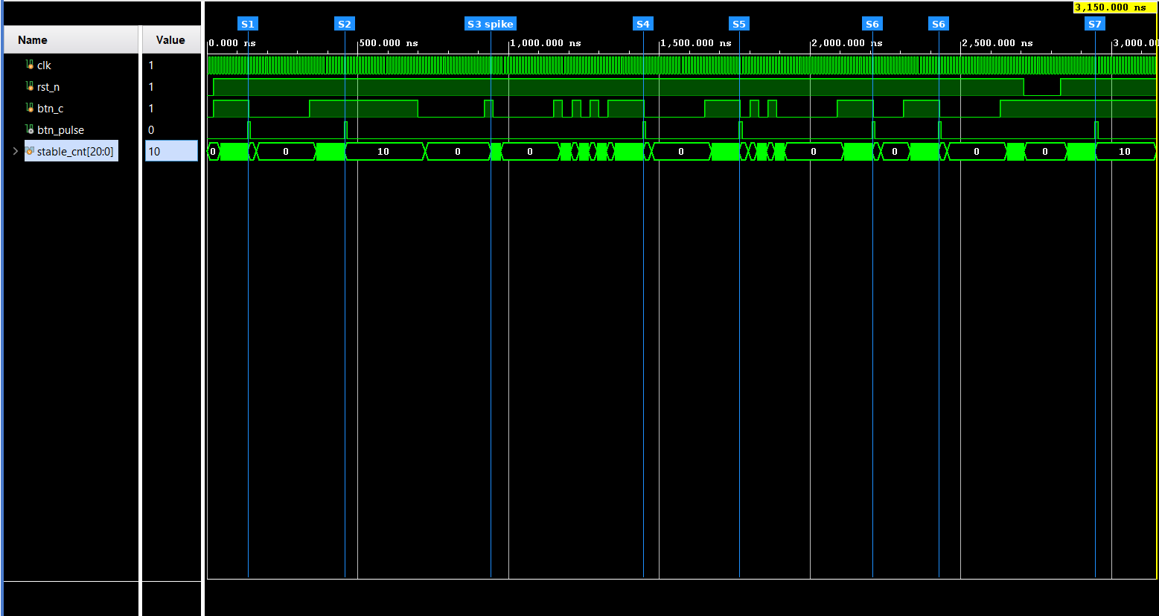
Figure 3 - Debouncer: one pulse per press, glitches and bounces filtered
בסימולציה BTN_CYCLES נדרס ל-10, כך שלחיצה נחשבת יציבה אחרי 100ns. המרקרים מסמנים את שבעת התרחישים. ב-S1 וב-S2 יוצא פולס אחד בלבד, גם כשהכפתור מוחזק זמן רב, כי המכונה עוברת ל-LOCKED. ב-S3 הספייק של 30ns קצר מהסף, stable_cnt מתאפס ואין פולס. ב-S4 כל קפיצה מאפסת את המונה, והפולס יוצא רק אחרי שהכפתור מתייצב. ב-S5 הקפיצות בזמן השחרור לא מוציאות פולס. ב-S6 שתי לחיצות נפרדות נותנות שני פולסים. ב-S7 לחיצה של 80ns לא מספיקה לפני הריסט, ואחרי שחרור הריסט, כשהכפתור עדיין לחוץ, יוצא פולס אחד. בסך הכל 7 פולסים, כמו שחושב מראש. בהחזקה ארוכה, כמו ב-S2 וב-S7, רואים ש-stable_cnt נעצר על 10 ונשאר שם עד השחרור, כך שהמונה לא גולש גם בלחיצה ארוכה מאוד על הלוח.
value_latch_TB
value_latch_TB.v
1 `timescale 1ns / 1ps
2
3 module value_latch_TB;
4
5 reg clk, rst_n;
6 reg btn_pulse;
7 reg tx_busy;
8 reg [15:0] sw;
9 wire [7:0] char_latched;
10 wire [1:0] delay_latched;
11 wire [1:0] size_latched;
12 wire latched;
13 wire valid_latched;
14
15 value_latch value_latch_TB_DUT (
16
17 .clk(clk),
18 .rst_n(rst_n),
19 .btn_pulse(btn_pulse),
20 .tx_busy(tx_busy),
21 .sw(sw),
22 .char_latched(char_latched),
23 .delay_latched(delay_latched),
24 .size_latched(size_latched),
25 .latched(latched),
26 .valid_latched(valid_latched)
27 );
28
29 always #5 clk = ~clk;
30
31 initial begin
32 clk = 1'b0;
33 rst_n = 1'b0;
34 btn_pulse = 1'b0;
35 tx_busy = 1'b0;
36 sw = 16'b0;
37 #100;
38
39 rst_n = 1'b1;
40 #20;
41 // Scenario 1: press while idle - expect char 41, delay code 10, size code 01 and a one-cycle latched pulse.
42 sw = 16'h2241;
43 btn_pulse = 1'b1; #10;
44 btn_pulse = 1'b0;
45 #100;
46
47 // Scenario 2: switches change without a press - expect the latched values to stay unchanged.
48 sw = 16'h6342; #30;
49 #100;
50
51 // Scenario 3: press while tx_busy is high - expect the press to be ignored.
52 tx_busy = 1'b1;
53 btn_pulse = 1'b1; #10;
54 btn_pulse = 1'b0;
55 #100;
56
57 // Scenario 4: press after tx_busy drops - expect char 42, delay code 11, size code 11 to be latched.
58 tx_busy = 1'b0;
59 btn_pulse = 1'b1; #10;
60 btn_pulse = 1'b0;
61 #100;
62
63 // Scenario 5: reset - expect all outputs cleared, including valid_latched.
64 rst_n = 1'b0;
65 #30;
66 rst_n = 1'b1;
67 #100;
68 $finish;
69 end
70 endmodule

Scenario | Test | Expected
1 | Press while idle, sw = 2241 | char 41, delay 10, size 01, one latched pulse
2 | Switches change, no press | Latched values unchanged
3 | Press while tx_busy = 1 | Ignored
4 | Press after tx_busy drops, sw = 6342 | char 42, delay 11, size 11
5 | Reset | All outputs cleared, valid_latched = 0

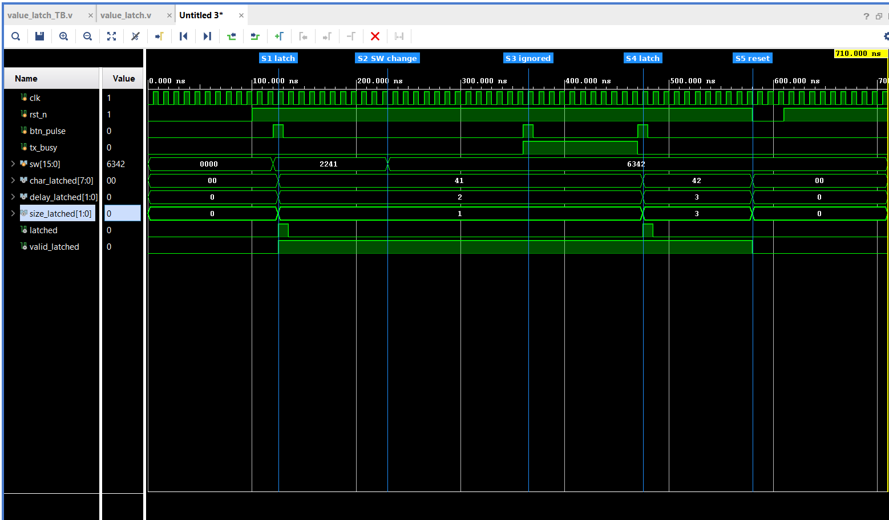
Figure 4 - value_latch: values change only on a press while idle
ב-S1 (125 ns) הלחיצה הראשונה נועלת את הערכים 41, 2 ו-1, ו-latched דולק למחזור אחד באותו קצה שעון שבו הערכים מתעדכנים. valid_latched נדלק ונשאר דולק. ב-S2 (230 ns) המתגים משתנים ל-6342 בלי לחיצה, ושום דבר לא משתנה. ב-S3 (365ns) יש לחיצה בזמן ש-tx_busy דולק, והבלוק מתעלם ממנה: הערכים נשארים ו-latched לא דולק. ב-S4 (475 ns) הלחיצה מגיעה אחרי שהשידור הסתיים, והערכים מתעדכנים ל-42, 3 ו-3. ב-S5 (580ns) הריסט מאפס את כל היציאות, כולל valid_latched.
UART_PHY_TB
BIT_CYCLES = 10, כלומר ביט נמשך 100ns ומסגרת שלמה 1us. ב-0x0F הביטים הם 1111 ואז 0000, כך שקל לראות בגלים שהסדר הוא מה-LSB.
UART_PHY_TB.v
1 `timescale 1ns / 1ps
2
3 module UART_PHY_TB;
4
5 reg clk, rst_n;
6 reg [7:0] tx_byte;
7 reg tx_send;
8 wire uart_tx;
9 wire PHY_finish;
10
11 UART_PHY #(.BIT_CYCLES(10)) UART_PHY_TB_DUT(
12
13 .clk(clk),
14 .rst_n(rst_n),
15 .tx_byte(tx_byte),
16 .tx_send(tx_send),
17 .uart_tx(uart_tx),
18 .PHY_finish(PHY_finish)
19 );
20
21 always #5 clk = ~clk;
22
23 initial begin
24
25 clk = 1'b0;
26 rst_n = 1'b0;
27 tx_send = 1'b0;
28 tx_byte = 8'b0;
29 #20;
30 rst_n = 1'b1;
31 #100;
32
33 // Scenario 1: single frame of 0x0F - expect start bit, data LSB first, stop bit, then PHY_finish.
34 tx_byte = 8'h0F;
35 tx_send = 1'b1; #10;
36 tx_send = 1'b0;
37 #1100;
38
39 // Scenario 2: 0x41 then 0x0F sent right after PHY_finish - expect back-to-back frames with no gap.
40 tx_byte = 8'h41;
41 tx_send = 1'b1; #10;
42 tx_send = 1'b0;
43 @(posedge PHY_finish);
44 @(negedge clk);
45 tx_byte = 8'h0F;
46 tx_send = 1'b1; #10;
47 tx_send = 1'b0;
48 #1100;
49
50 // Scenario 3: tx_send of 0xFF during a frame - expect it ignored and 0x41 to complete normally.
51 tx_byte = 8'h41;
52 tx_send = 1'b1; #10;
53 tx_send = 1'b0;
54 #400;
55 tx_byte = 8'hFF;
56 tx_send = 1'b1; #10;
57 tx_send = 1'b0;
58 #1100;
59
60 // Scenario 4: reset in the middle of a frame - expect the line to return high, then a normal 0x41 frame.
61 tx_byte = 8'h0F;
62 tx_send = 1'b1; #10;
63 tx_send = 1'b0;
64 #400;
65 rst_n = 1'b0; #30;
66 rst_n = 1'b1; #30;
67 tx_byte = 8'h41;
68 tx_send = 1'b1; #10;
69 tx_send = 1'b0;
70 #1100;
71
72 $finish;
73 end
74 endmodule

Scenario | Test | Expected
1 | Single frame, 0x0F | Start, 1111 0000 (LSB first), stop, PHY_finish
2 | 0x41, then 0x0F right after PHY_finish | Back-to-back frames, no gap
3 | tx_send (0xFF) during a frame | Ignored, 0x41 completes normally
4 | Reset mid-frame, then 0x41 | Line returns high, new frame is correct

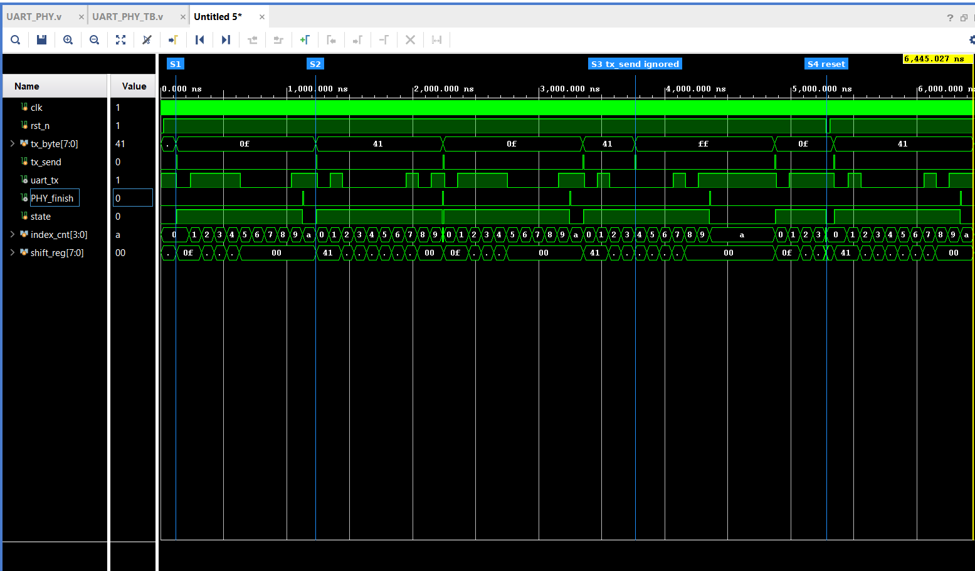
Figure 5 - UART_PHY: all four scenarios
בסימולציה BIT_CYCLES נדרס ל-10, כך שביט נמשך 100 ns ומסגרת שלמה כ-1µs. ב-S1 נשלח הבית 0x0F. ב-S2 נשלחים שני בתים צמודים: 0x41, ומיד אחרי PHY_finish הבית 0x0F, כמו שמכונת המצבים תעשה. ב-S3 מגיע tx_send עם 0xFF באמצע המסגרת של 0x41, וה-PHY מתעלם ממנו, כי הוא בודק את tx_send רק ב-IDLE. ב-S4 ריסט באמצע מסגרת מחזיר את הקו מיד ל-1 בלי PHY_finish, והבית שנשלח אחריו יוצא תקין. PHY_finish עלה 5 פעמים, כמו שחושב מראש.
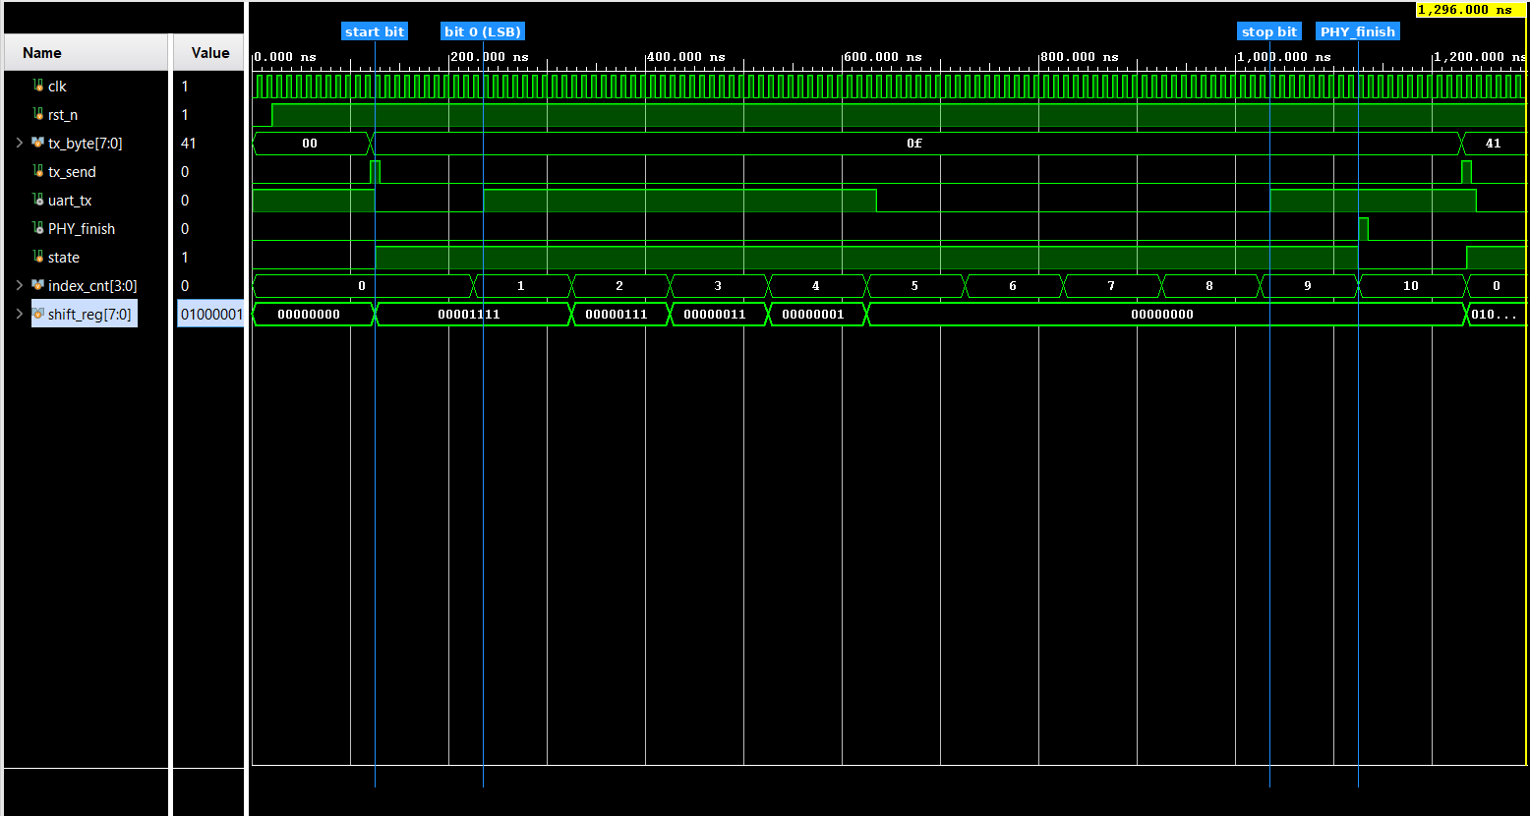
Figure 5b - UART_PHY: 8N1 frame, LSB first, PHY_finish at the end of the stop bit
על הקו רואים ביט התחלה 0, ואחריו ארבעה 1 וארבעה 0, כלומר 0x0F מה-LSB, ובסוף ביט עצירה 1. ב-shift_reg רואים את ההזזה ימינה בסוף כל ביט נתונים, כך שהביט הבא תמיד נמצא ב-shift_reg[0]. PHY_finish עולה למחזור אחד בסוף ביט העצירה. ביט ההתחלה הראשון ארוך במחזור אחד, 110ns, כי uart_tx הוא פלט רשום שמחושב מ-index_cnt של המחזור הקודם. בחומרה זה מחזור אחד מתוך 1,736, וזה זניח.

TX_FSM_TB
במקום המשדר הפיזי, הטסטבנץ' מכיל מודל פשוט שעונה על כל tx_send ב-PHY_finish כמה מחזורים אחר כך. ההשהיות מקוצרות ל-5, 10 ו-20 מחזורים. בתרחיש 3 הטסטבנץ' סופר את פולסי data_byte_sent ומדפיס את המספר בסוף, והתוצאה הייתה 1024, בדיוק 32 כפול 32.

TX_FSM_TB.v
1 `timescale 1ns / 1ps
2
3 module TX_FSM_TB;
4
5 reg clk, rst_n;
6 reg [7:0] char_latched;
7 reg [1:0] delay_latched;
8 reg [1:0] size_latched;
9 reg latched;
10 reg PHY_finish = 1'b0;
11 wire [7:0] tx_byte;
12 wire tx_send, tx_busy;
13 wire data_byte_sent;
14 wire led_byte, led_done;
15 reg [31:0] data_cnt;
16
17 TX_FSM #(.DELAY_50MS(5), .DELAY_100MS(10), .DELAY_200MS(20)) TX_FSM_TB_DUT(
18
19 .clk(clk),
20 .rst_n(rst_n),
21 .char_latched(char_latched),
22 .delay_latched(delay_latched),
23 .size_latched(size_latched),
24 .latched(latched),
25 .PHY_finish(PHY_finish),
26 .tx_byte(tx_byte),
27 .tx_send(tx_send),
28 .tx_busy(tx_busy),
29 .data_byte_sent(data_byte_sent),
30 .led_byte(led_byte),
31 .led_done(led_done)
32 );
33
34 always #5 clk = ~clk;
35
36 // Count data bytes reported by the FSM
37 always @(posedge data_byte_sent)
38 data_cnt = data_cnt + 1;
39
40 // Simple PHY model: answers each tx_send with a one-cycle PHY_finish a few cycles later
41 integer phy_wait = -1; // -1 = idle, otherwise cycles left
42
43 always @(negedge clk) begin
44 PHY_finish <= 1'b0; // default: one-cycle pulse
45 if (tx_send)
46 phy_wait <= 3; // new request: start counting
47 else if (phy_wait > 0)
48 phy_wait <= phy_wait - 1; // still "sending"
49 else if (phy_wait == 0) begin
50 PHY_finish <= 1'b1; // done
51 phy_wait <= -1;
52 end
53 end
54
55 initial begin
56 clk = 1'b0;
57 rst_n = 1'b0;
58 char_latched = 8'b0;
59 delay_latched = 2'b0;
60 size_latched = 2'b0;
61 latched = 1'b0;
62 data_cnt = 32'b0;
63 #100;
64
65 @(negedge clk);
66 rst_n = 1'b1;
67 @(negedge clk);
68 // Scenario 1: single char 'A' (size 1, no delay) - expect one data byte, no space / CR / LF, led_done set.
69 char_latched = 8'h41;
70 delay_latched = 2'd0;
71 size_latched = 2'd0;
72 latched = 1'b1; #10;
73 latched = 1'b0;
74 @(negedge tx_busy);
75 #100;
76
77 // Scenario 2: second single char 'B' - expect counters restarted, led_byte and led_done cleared then updated.
78 @(negedge clk);
79 char_latched = 8'h42;
80 delay_latched = 2'd0;
81 size_latched = 2'd0;
82 latched = 1'b1; #10;
83 latched = 1'b0;
84 @(negedge tx_busy);
85 #100;
86
87 // Scenario 3: 32x32 square of 'B' with 50 ms delay (5 cycles) - expect 1024 data bytes, spaces and CR/LF.
88 @(negedge clk);
89 data_cnt = 32'b0;
90 @(negedge clk);
91 char_latched = 8'h42;
92 delay_latched = 2'd1;
93 size_latched = 2'd1;
94 latched = 1'b1; #10;
95 latched = 1'b0;
96 @(negedge tx_busy);
97 $display("data bytes send = %0d", data_cnt);
98 #100;
99
100 // Scenario 4: reset during a 32x32 transmission - expect return to IDLE with all outputs cleared.
101 @(negedge clk);
102 char_latched = 8'h42;
103 delay_latched = 2'd1;
104 size_latched = 2'd1;
105 latched = 1'b1; #10;
106 latched = 1'b0; #80000;
107 rst_n = 1'b0; #20;
108 rst_n = 1'b1;
109 #100;
110
111 $finish;
112 end
113 endmodule

Scenario | Test | Expected
1 | Single char 'A', size 1, no delay | One data byte, no space / CR / LF, led_done = 1
2 | Second single char 'B' | Counters restart, LEDs cleared and updated
3 | 32x32 of 'B', 5-cycle delay | 1024 data bytes, spaces, CR+LF between rows
4 | Reset during 32x32 | Back to IDLE, all outputs cleared

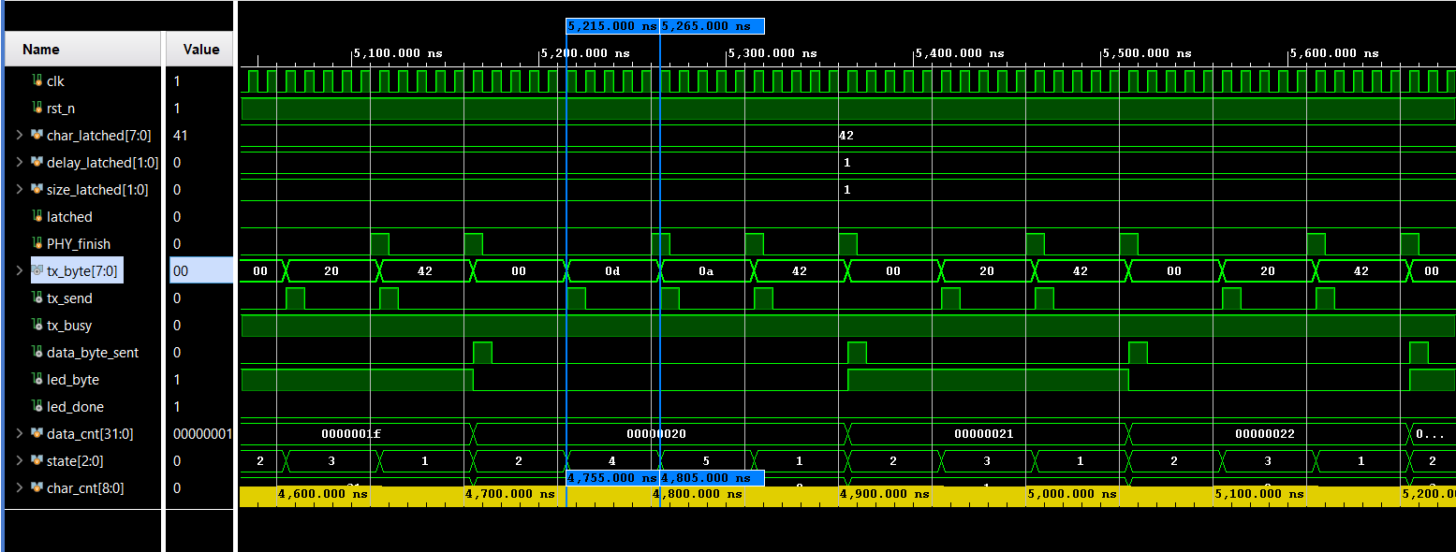
Figure 6 - TX_FSM: end of a row, the delay, CR and LF, then the next row
bytes_counter_TB
bytes_counter_TB.v
1 `timescale 1ns / 1ps
2
3 module bytes_counter_TB;
4
5 reg clk, rst_n;
6 reg data_byte_sent;
7 reg latched;
8 reg [1:0] size_latched;
9 wire [7:0] rows_cnt;
10
11 bytes_counter bytes_counter_TB_DUT (
12 .clk(clk),
13 .rst_n(rst_n),
14 .data_byte_sent(data_byte_sent),
15 .latched(latched),
16 .size_latched(size_latched),
17 .rows_cnt(rows_cnt)
18 );
19
20 always #5 clk = ~clk;
21
22 initial begin
23 clk = 1'b0;
24 rst_n = 1'b0;
25 data_byte_sent = 1'b0;
26 latched = 1'b0;
27 size_latched = 2'd0;
28 #20;
29 rst_n = 1'b1;
30 #100;
31
32 // Scenario 1: size 1, one data byte - expect rows_cnt = 01.
33 size_latched = 2'd0;
34 latched = 1'b1; #10;
35 latched = 1'b0; #10;
36 repeat (1) begin
37 data_byte_sent = 1'b1; #10;
38 data_byte_sent = 1'b0; #10;
39 end
40 #100;
41 $display("size 0: rows_cnt = %h (expected 01)", rows_cnt);
42
43 // Scenario 2: size 32, 1024 data bytes - expect rows_cnt = 20 (hex).
44 size_latched = 2'd1;
45 latched = 1'b1; #10;
46 latched = 1'b0; #10;
47 repeat (1024) begin
48 data_byte_sent = 1'b1; #10;
49 data_byte_sent = 1'b0; #10;
50 end
51 #100;
52 $display("size 1: rows_cnt = %h (expected 20)", rows_cnt);
53
54 // Scenario 3: size 128, 16384 data bytes - expect rows_cnt = 80 (hex).
55 size_latched = 2'd2;
56 latched = 1'b1; #10;
57 latched = 1'b0; #10;
58 repeat (16384) begin
59 data_byte_sent = 1'b1; #10;
60 data_byte_sent = 1'b0; #10;
61 end
62 #100;
63 $display("size 2: rows_cnt = %h (expected 80)", rows_cnt);
64
65 // Scenario 4: size 256, 65536 data bytes - expect rows_cnt to wrap to 00.
66 size_latched = 2'd3;
67 latched = 1'b1; #10;
68 latched = 1'b0; #10;
69 repeat (65536) begin
70 data_byte_sent = 1'b1; #10;
71 data_byte_sent = 1'b0; #10;
72 end
73 #100;
74 $display("size 3: rows_cnt = %h (expected 00)", rows_cnt);
75
76 $finish;
77 end
78
79 endmodule

Scenario | Data bytes | Expected rows_cnt
1 | 1 (size 1) | 01
2 | 1,024 (size 32) | 20
3 | 16,384 (size 128) | 80
4 | 65,536 (size 256) | 00 (wraps)

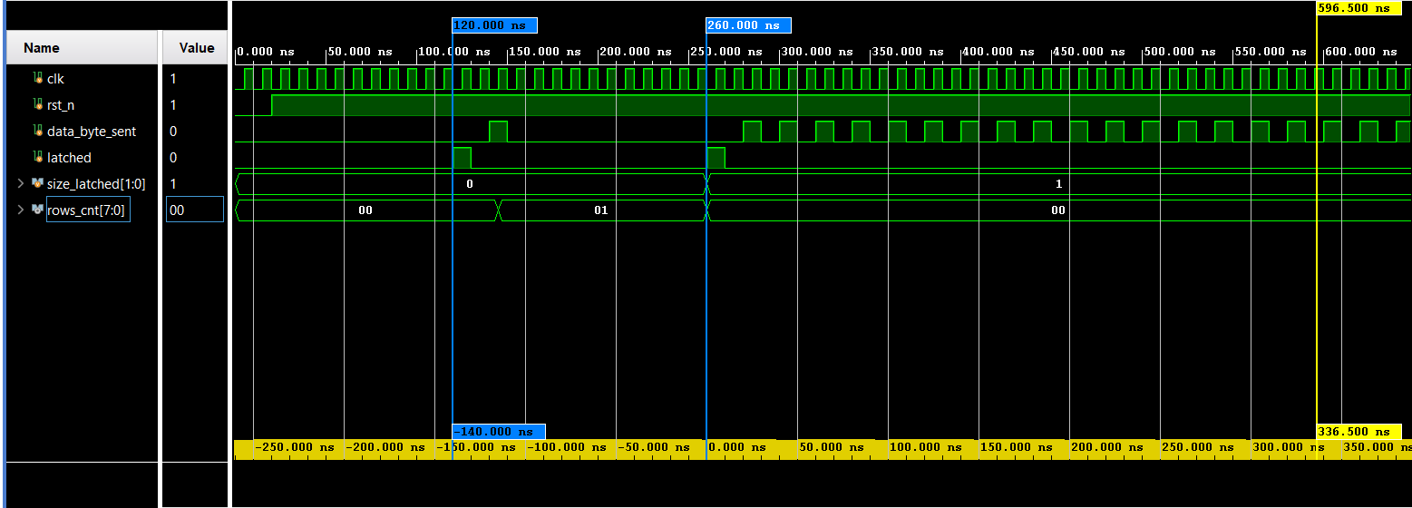
Figure 7 - bytes_counter: rows = bytes / N for all four sizes
בהודעות הקונסולה rows_cnt מגיע ל-20, 80 ו-00 בשלושת הגדלים הגדולים, בדיוק כמו בטבלה. התוצאה של בית בודד, 01, הודפסה עוד לפני ה-run all ולכן לא מופיעה בצילום. בהגדלה, המרקר ב-120ns מראה פולס אחד של data_byte_sent שמעלה את rows_cnt ל-01, והמרקר ב-260ns מראה שה-latched של התרחיש הבא מאפס את המונה ל-00. בגודל 32, rows_cnt עולה רק אחרי 32 תווי נתונים, כי רק אז נספרה שורה שלמה.
seg7_controller_TB
seg7_controller_TB.v
1 `timescale 1ns / 1ps
2
3 module seg7_controller_TB;
4
5 reg clk, rst_n;
6 reg refresh_tick;
7 reg [7:0] char_latched;
8 reg [1:0] delay_latched;
9 reg [1:0] size_latched;
10 reg [7:0] rows_cnt;
11 reg valid_latched;
12 wire [7:0] an;
13 wire [7:0] seg;
14
15 seg7_controller seg7_controller_TB_DUT (
16 .clk(clk),
17 .rst_n(rst_n),
18 .refresh_tick(refresh_tick),
19 .char_latched(char_latched),
20 .delay_latched(delay_latched),
21 .size_latched(size_latched),
22 .rows_cnt(rows_cnt),
23 .valid_latched(valid_latched),
24 .an(an),
25 .seg(seg)
26 );
27
28 always #5 clk = ~clk;
29
30 // Fast refresh tick for simulation: 10ns pulse every 40ns
31 always begin
32 #30 refresh_tick = 1'b1;
33 #10 refresh_tick = 1'b0;
34 end
35
36 initial begin
37 clk = 1'b0;
38 rst_n = 1'b0;
39 refresh_tick = 1'b0;
40 char_latched = 8'h00;
41 delay_latched = 2'd0;
42 size_latched = 2'd0;
43 rows_cnt = 8'h00;
44 valid_latched = 1'b0;
45 #20;
46 rst_n = 1'b1;
47
48 // Scenario 1: nothing latched yet - expect a blank display (an = FF).
49 #400;
50
51 // Scenario 2: char 41, delay 0.5, size 20, rows 20 - expect the digits to cycle with DP on an3.
52 char_latched = 8'h41;
53 delay_latched = 2'd1;
54 size_latched = 2'd1;
55 rows_cnt = 8'h20;
56 valid_latched = 1'b1;
57 #400;
58
59 // Scenario 3: char 5A, delay 2.0, size FF, rows FF - expect all digits updated.
60 char_latched = 8'h5A;
61 delay_latched = 2'd3;
62 size_latched = 2'd3;
63 rows_cnt = 8'hFF;
64 #400;
65
66 // Scenario 4: valid_latched cleared - expect the display to go blank again.
67 valid_latched = 1'b0;
68 #400;
69
70 $finish;
71 end
72
73 endmodule

Scenario | Inputs | Expected
1 | valid_latched = 0 | an = FF (blank)
2 | char 41, delay 0.5, size 20, rows 20 | Digits cycle, DP only on an3
3 | char 5A, delay 2.0, size FF, rows FF | All digits updated
4 | valid_latched = 0 again | Blank again

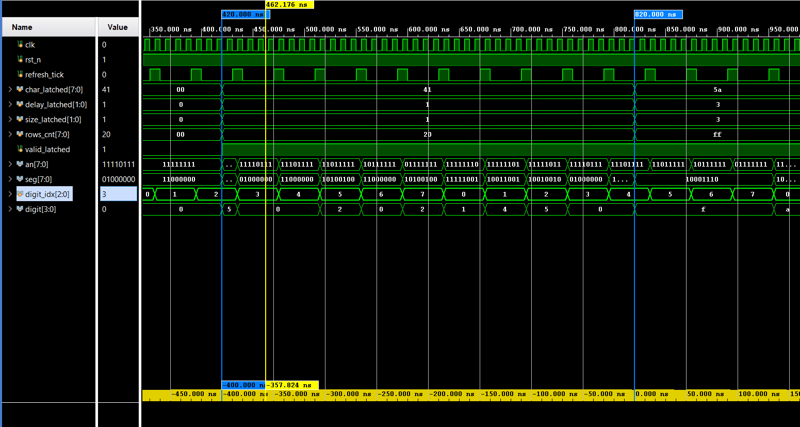
Figure 8 - seg7_controller: one full scan of the 8 digits
הסבב לא מתחיל מספרה 0, כי digit_idx רץ כל הזמן ולא מתאפס כשהערכים משתנים, ולכן קוראים כל ספרה לפי digit_idx. בתרחיש 2, עם 41, 0.5, 20 ו-20, הספרות 0 עד 7 הן 1, 4, 5, 0, 0, 2, 0 ו-2. בכל רגע רק ביט אחד של an הוא 0. במרקר הצהוב digit_idx = 3 ו-seg = 01000000: הביט העליון, DP, הוא 0, כלומר הנקודה דולקת, ושאר הביטים הם הספרה 0, כך שמוצג 0.5.
UART_TX_Top_TB
בדיקה של כל המערכת יחד, כמו משתמש אמיתי: קובעים מתגים, לוחצים על הכפתור, ובודקים מה יוצא בקו ה-UART ובתצוגה. כל הפרמטרים מוקטנים: debounce של 5 מחזורים, ביט של 10 מחזורים, השהיות של 5, 10 ו-20 מחזורים ורענון כל 4 מחזורים.
UART_TX_Top_TB.v
1 `timescale 1ns / 1ps
2
3 module UART_TX_Top_TB;
4
5 reg clk, rst_n;
6 reg btn_c;
7 reg [15:0] sw;
8 wire uart_tx;
9 wire led_byte, led_done;
10 wire [7:0] an;
11 wire [7:0] seg;
12
13 always #5 clk = ~clk;
14
15 UART_TX_TOP #(.BTN_CYCLES(5), .BIT_CYCLES(10), .DELAY_50MS(5), .DELAY_100MS(10), // short timing parameters for simulation
16 .DELAY_200MS(20),.REFRESH_MAX(3))
17 UART_TX_TOP_DUT(
18
19 .clk(clk),
20 .rst_n(rst_n),
21 .btn_c(btn_c),
22 .sw(sw),
23 .uart_tx(uart_tx),
24 .led_byte(led_byte),
25 .led_done(led_done),
26 .an(an),
27 .seg(seg)
28 );
29
30 initial begin
31
32 // Reset and idle preparation
33 clk = 1'b0;
34 rst_n = 1'b0;
35 btn_c = 1'b0;
36 sw = 16'b0;#20;
37 #100;
38
39 rst_n = 1'b1;
40 #100;
41 @(negedge clk);
42 // Scenario 1: single char 'A' (size 1, no delay) - expect one UART frame and led_done set.
43 sw = 16'h0041;
44 btn_c = 1'b1; #100;
45 btn_c = 1'b0;
46 @(posedge led_done);
47 #1000;
48
49 @(negedge clk);
50 // Scenario 2: 32x32 square of 'A' with 50 ms delay - expect 32 rows separated by spaces and CR/LF.
51 sw = 16'h2141;
52 btn_c = 1'b1; #100;
53 btn_c = 1'b0;
54 #50000;
55 // Scenario 3: new press with other switches during transmission - expect it to be ignored.
56 sw = 16'h6342;
57 btn_c = 1'b1; #100;
58 btn_c = 1'b0;
59 @(posedge led_done);
60 #1000;
61
62 @(negedge clk);
63 // Scenario 4: reset during a 32x32 transmission - expect it to stop, display blank and LEDs off.
64 sw = 16'h2141;
65 btn_c = 1'b1; #100;
66 btn_c = 1'b0;
67 #1000000;
68 rst_n = 1'b0; #30;
69 rst_n = 1'b1;
70 #1000;
71
72 $finish;
73 end
74 endmodule

Scenario | Test | Expected
1 | Single 'A' (sw = 0041) | One UART frame, led_done = 1
2 | 32x32 of 'A', 50 ms (sw = 2141) | 32 rows, spaces and CR+LF
3 | New press during scenario 2 (sw = 6342) | Ignored, display unchanged
4 | Reset during 32x32 | Stops, display blank, LEDs off

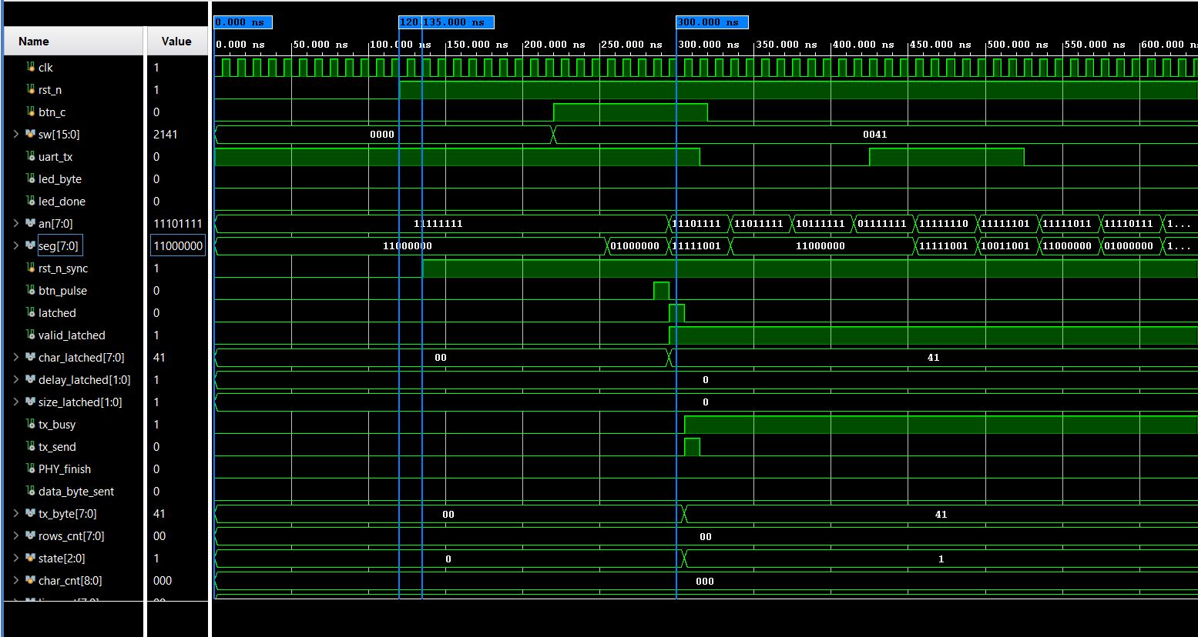
Figure 9 - Top level: reset and preparation
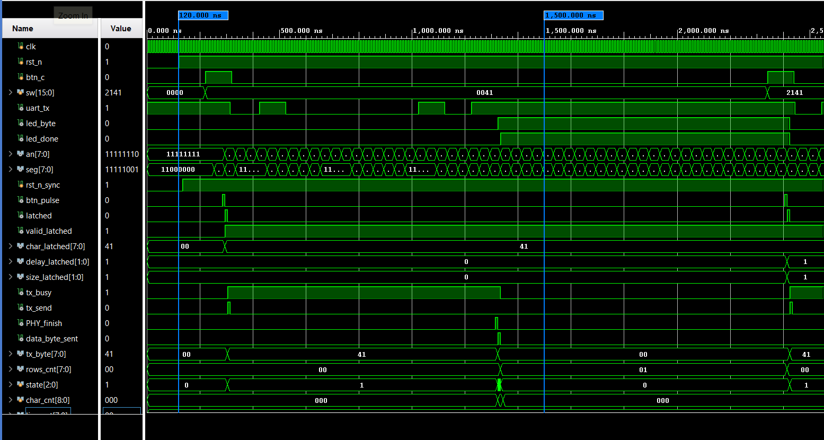
Figure 10 - Top level, scenario 1: a single character
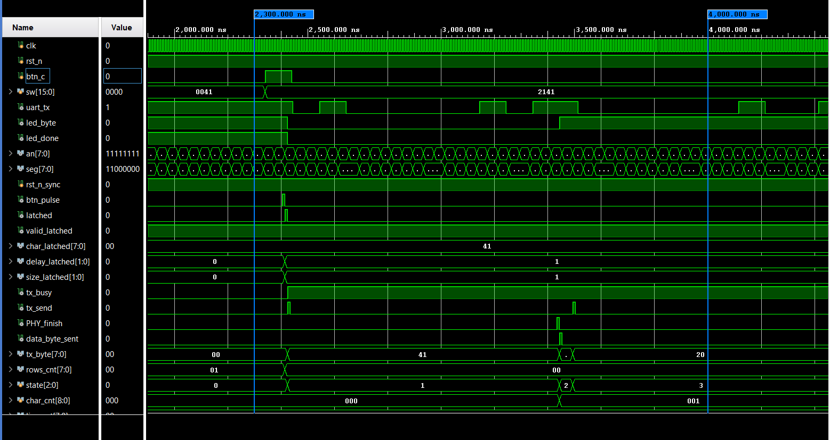
Figure 11 - Top level, scenario 2: start of the square
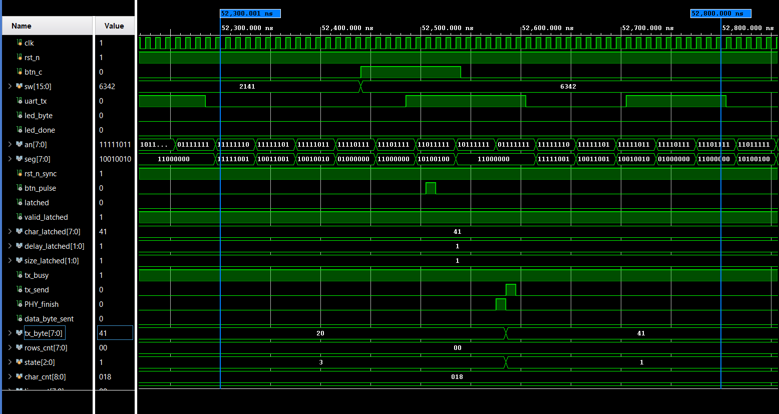
Figure 12 - Top level, scenario 3: a press during transmission is ignored
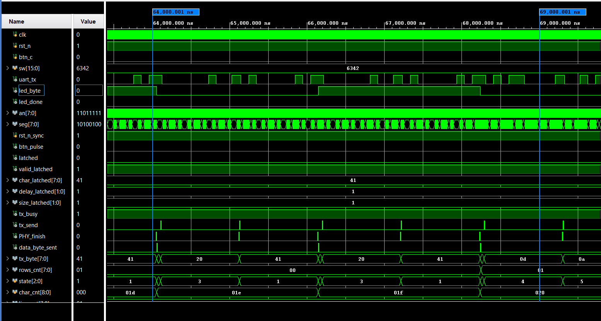
Figure 13 - Top level: end of a row
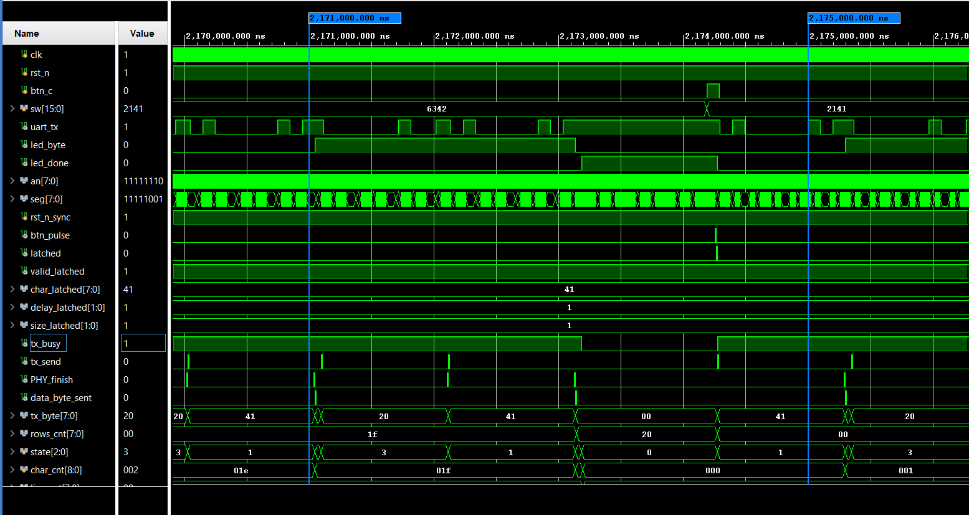
Figure 14 - Top level: end of scenario 2
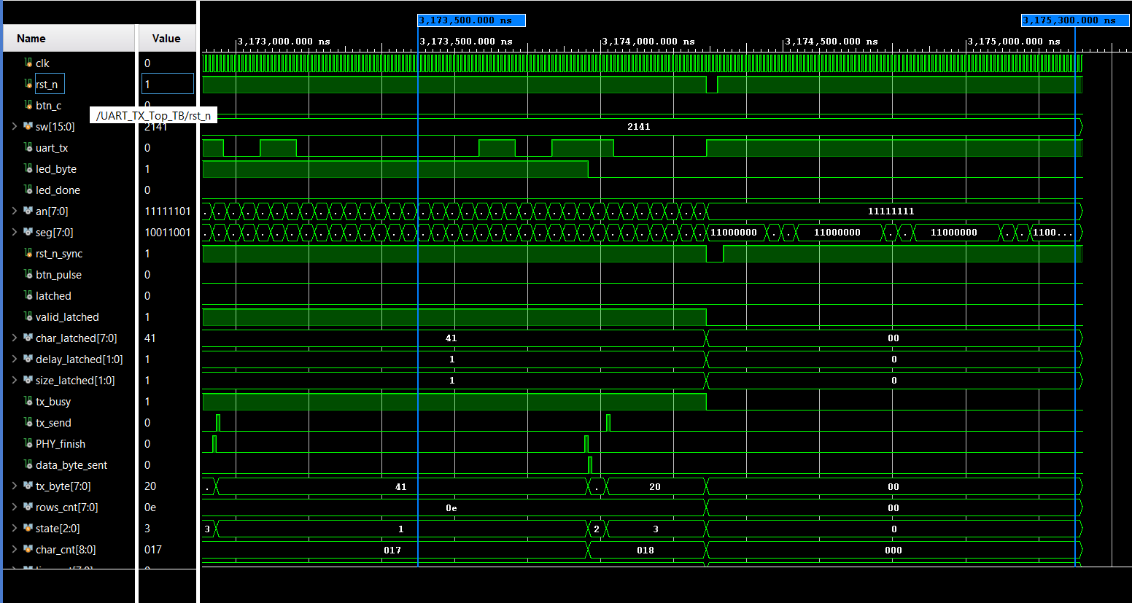
Figure 15 - Top level, scenario 4: reset during transmission
Step 5 - Physical Implementation
קובץ האילוצים מבוסס על ה-XDC Master של Digilent ללוח Nexys A7-100T. הפעלתי רק את השורות של הרכיבים שבתכן, ובכל שורה כזו שיניתי את שם הפורט לשם שבקוד. השורות של LED[1] עד LED[14], של שאר הכפתורים ושל הממשקים האחרים נשארו כהערות.
Board pin name | Port in UART_TX_TOP | Pin
CLK100MHZ | clk | E3
CPU_RESETN | rst_n | C12
BTNC | btn_c | N17
SW[0]-SW[15] | sw[0]-sw[15] | J15 ... V10
UART_RXD_OUT | uart_tx | D4
LED[0] | led_byte | H17
LED[15] | led_done | V11
CA-CG, DP | seg[0]-seg[6], seg[7] | T10 ... L18, H15
AN[0]-AN[7] | an[0]-an[7] | J17 ... U13

שם הפין של ה-UART: בקובץ של Digilent הפין D4 נקרא UART_RXD_OUT. השם נכתב מנקודת המבט של שבב הגשר USB-UART שעל הלוח: זה הקו שהשבב מקבל ממנו (RX), כלומר הקו שה-FPGA משדר בו. לכן הוא מחובר ליציאה uart_tx.
רמות מתח: SW8 ו-SW9 מחוברים בלוח לבנק של 1.8V, ולכן הם מוגדרים כ-LVCMOS18, כמו בקובץ המקורי. שאר הפינים מוגדרים כ-LVCMOS33. הנקודה העשרונית (DP) מחוברת ל-seg[7], ושבעת הקטעים ל-seg[0] עד seg[6] באותו סדר שבו בנויות התבניות במפענח.
Nexys-A7-100T-Master.xdc (active lines)
1 ## Clock: 100MHz system clock
2 set_property -dict { PACKAGE_PIN E3 IOSTANDARD LVCMOS33 } [get_ports { clk }];
3 create_clock -add -name sys_clk_pin -period 10.00 -waveform {0 5} [get_ports {clk}];
4
5 ## Switches (SW[8] and SW[9] are on a 1.8V bank -> LVCMOS18)
6 set_property -dict { PACKAGE_PIN J15 IOSTANDARD LVCMOS33 } [get_ports { sw[0] }];
7 set_property -dict { PACKAGE_PIN L16 IOSTANDARD LVCMOS33 } [get_ports { sw[1] }];
8 set_property -dict { PACKAGE_PIN M13 IOSTANDARD LVCMOS33 } [get_ports { sw[2] }];
9 set_property -dict { PACKAGE_PIN R15 IOSTANDARD LVCMOS33 } [get_ports { sw[3] }];
10 set_property -dict { PACKAGE_PIN R17 IOSTANDARD LVCMOS33 } [get_ports { sw[4] }];
11 set_property -dict { PACKAGE_PIN T18 IOSTANDARD LVCMOS33 } [get_ports { sw[5] }];
12 set_property -dict { PACKAGE_PIN U18 IOSTANDARD LVCMOS33 } [get_ports { sw[6] }];
13 set_property -dict { PACKAGE_PIN R13 IOSTANDARD LVCMOS33 } [get_ports { sw[7] }];
14 set_property -dict { PACKAGE_PIN T8 IOSTANDARD LVCMOS18 } [get_ports { sw[8] }];
15 set_property -dict { PACKAGE_PIN U8 IOSTANDARD LVCMOS18 } [get_ports { sw[9] }];
16 set_property -dict { PACKAGE_PIN R16 IOSTANDARD LVCMOS33 } [get_ports { sw[10] }];
17 set_property -dict { PACKAGE_PIN T13 IOSTANDARD LVCMOS33 } [get_ports { sw[11] }];
18 set_property -dict { PACKAGE_PIN H6 IOSTANDARD LVCMOS33 } [get_ports { sw[12] }];
19 set_property -dict { PACKAGE_PIN U12 IOSTANDARD LVCMOS33 } [get_ports { sw[13] }];
20 set_property -dict { PACKAGE_PIN U11 IOSTANDARD LVCMOS33 } [get_ports { sw[14] }];
21 set_property -dict { PACKAGE_PIN V10 IOSTANDARD LVCMOS33 } [get_ports { sw[15] }];
22
23 ## LEDs: LD0 = led_byte, LD15 = led_done
24 set_property -dict { PACKAGE_PIN H17 IOSTANDARD LVCMOS33 } [get_ports { led_byte }];
25 set_property -dict { PACKAGE_PIN V11 IOSTANDARD LVCMOS33 } [get_ports { led_done }];
26
27 ## 7-segment cathodes and DP (active low): seg[0] = CA ... seg[6] = CG, seg[7] = DP
28 set_property -dict { PACKAGE_PIN T10 IOSTANDARD LVCMOS33 } [get_ports { seg[0] }];
29 set_property -dict { PACKAGE_PIN R10 IOSTANDARD LVCMOS33 } [get_ports { seg[1] }];
30 set_property -dict { PACKAGE_PIN K16 IOSTANDARD LVCMOS33 } [get_ports { seg[2] }];
31 set_property -dict { PACKAGE_PIN K13 IOSTANDARD LVCMOS33 } [get_ports { seg[3] }];
32 set_property -dict { PACKAGE_PIN P15 IOSTANDARD LVCMOS33 } [get_ports { seg[4] }];
33 set_property -dict { PACKAGE_PIN T11 IOSTANDARD LVCMOS33 } [get_ports { seg[5] }];
34 set_property -dict { PACKAGE_PIN L18 IOSTANDARD LVCMOS33 } [get_ports { seg[6] }];
35 set_property -dict { PACKAGE_PIN H15 IOSTANDARD LVCMOS33 } [get_ports { seg[7] }];
36
37 ## 7-segment anodes (active low)
38 set_property -dict { PACKAGE_PIN J17 IOSTANDARD LVCMOS33 } [get_ports { an[0] }];
39 set_property -dict { PACKAGE_PIN J18 IOSTANDARD LVCMOS33 } [get_ports { an[1] }];
40 set_property -dict { PACKAGE_PIN T9 IOSTANDARD LVCMOS33 } [get_ports { an[2] }];
41 set_property -dict { PACKAGE_PIN J14 IOSTANDARD LVCMOS33 } [get_ports { an[3] }];
42 set_property -dict { PACKAGE_PIN P14 IOSTANDARD LVCMOS33 } [get_ports { an[4] }];
43 set_property -dict { PACKAGE_PIN T14 IOSTANDARD LVCMOS33 } [get_ports { an[5] }];
44 set_property -dict { PACKAGE_PIN K2 IOSTANDARD LVCMOS33 } [get_ports { an[6] }];
45 set_property -dict { PACKAGE_PIN U13 IOSTANDARD LVCMOS33 } [get_ports { an[7] }];
46
47 ## CPU reset (active low) and center button
48 set_property -dict { PACKAGE_PIN C12 IOSTANDARD LVCMOS33 } [get_ports { rst_n }];
49 set_property -dict { PACKAGE_PIN N17 IOSTANDARD LVCMOS33 } [get_ports { btn_c }];
50
51 ## USB-UART bridge: FPGA transmit line
52 set_property -dict { PACKAGE_PIN D4 IOSTANDARD LVCMOS33 } [get_ports { uart_tx }];

Board test
אחרי יצירת ה-Bitstream צרבתי את הלוח, וחיברתי אותו למחשב דרך PuTTY בחיבור סריאלי: COM7, 57600 baud, 8 ביטי נתונים, ללא parity, ביט עצירה אחד וללא flow control. את הפלט של כל תרחיש שמרתי לקובץ לוג בעזרת אפשרות ה-Logging של PuTTY. כל התרחישים עבדו:
# | Switches | Action | Result
1 | 0041 (A, 0 ms, 1x1) | Press BTNC | A single 'A', display 41 / 0.0 / 01 / 01, LD15 on
2 | 2141 (A, 50 ms, 32x32) | Press BTNC | 32 rows, rows counter 01 to 20, LD0 toggles, LD15 at the end
3 | Change switches during scenario 2 | Press BTNC | Ignored, display and output unchanged
4 | 6041 (A, 0 ms, 256x256) | Press BTNC | 256 rows in about 23 s, display 41 / 0.0 / FF / 00, LD15 on
5 | 2142 (B, 50 ms, 32x32) | Press BTNC, then CPU RESET | Transmission stops, display blank, LEDs off

תרחיש 1, תו בודד: נשלח תו אחד, בלי רווח ובלי ירידת שורה. התצוגה מראה תו 41, השהיה 0.0, גודל 01 ושורה 01, ושני הלדים דולקים: led_done בסוף השידור, ו-led_byte שהתהפך פעם אחת.
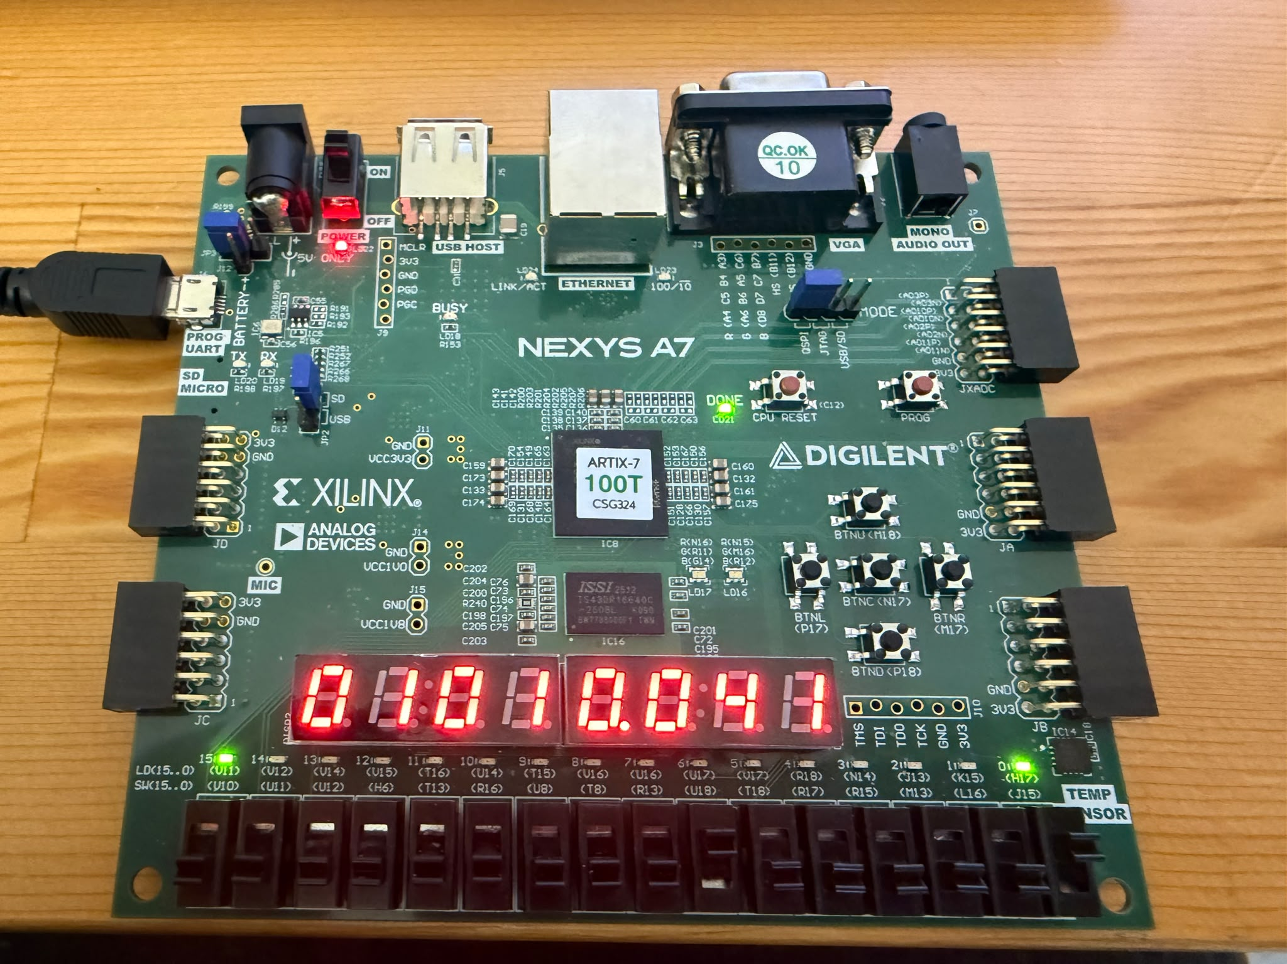

Figure B1 - Board, scenario 1: a single 'A', rows 01, size 01, delay 0.0, LD15 and LD0 on
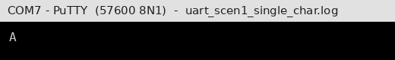
Figure B2 - PuTTY log, scenario 1: one character
תרחיש 2, ריבוע של 32 עם השהיה של 50 ms: מונה השורות עולה בהדרגה, led_byte מהבהב עם כל תו, ובסוף התצוגה מראה 20 (32 בהקס) ו-led_done נדלק. השידור לקח קצת פחות מדקה, כמו שחושב בשלב הדרישות.
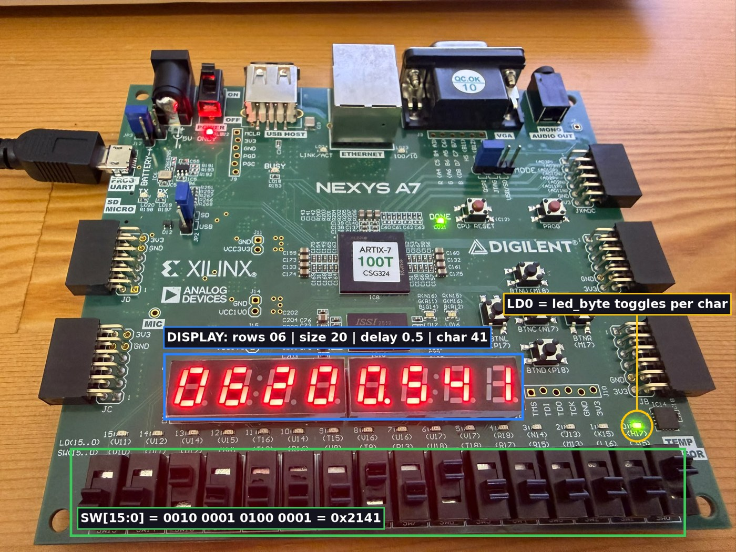
Figure B3 - Board, scenario 2: during transmission, rows 06, LD0 toggling
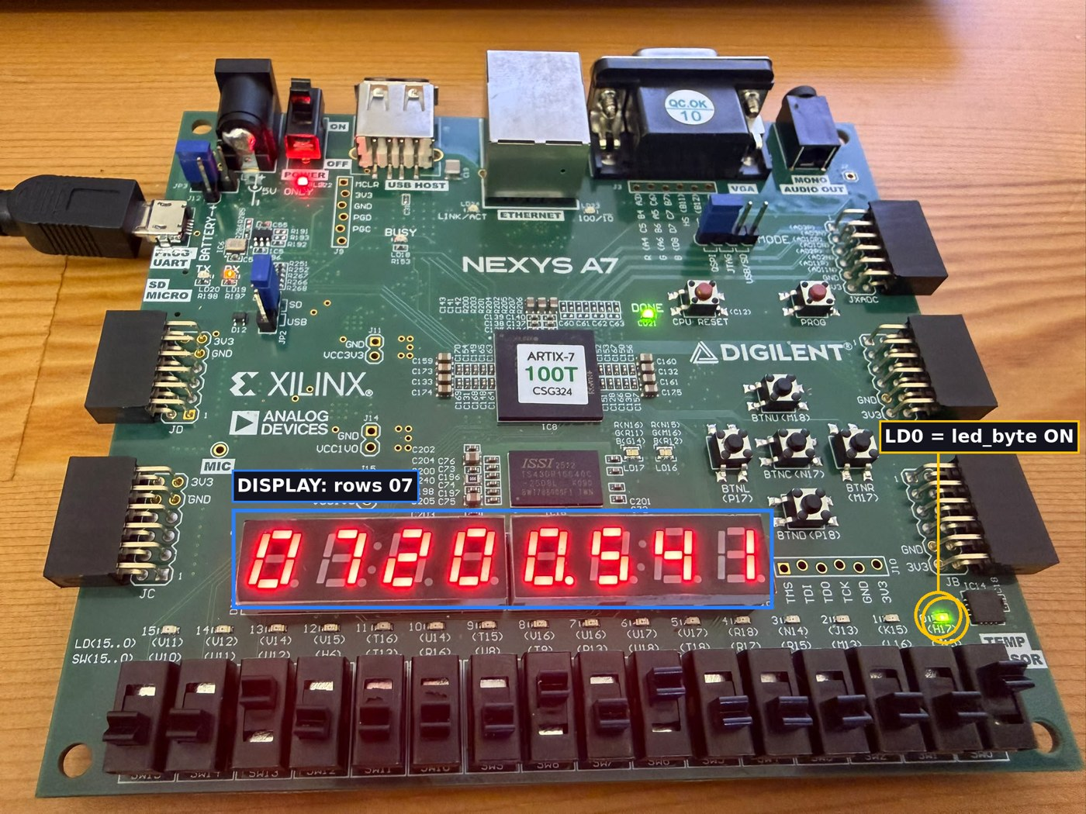
Figure B4 - Board, scenario 2: rows 07
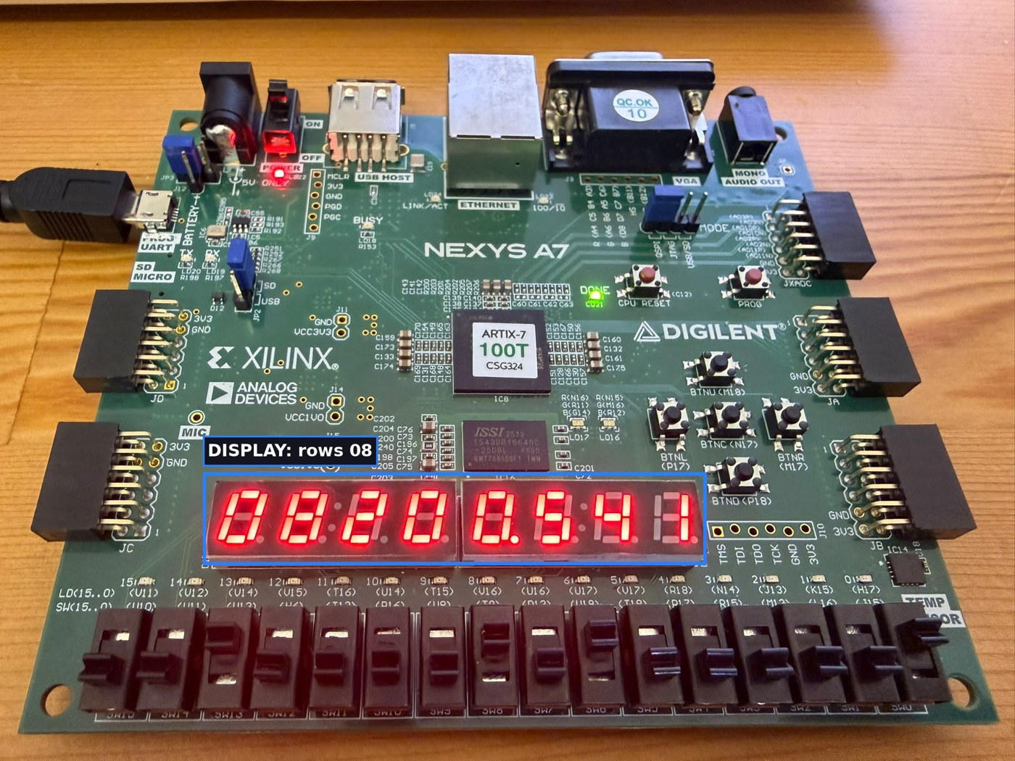
Figure B5 - Board, scenario 2: rows 08
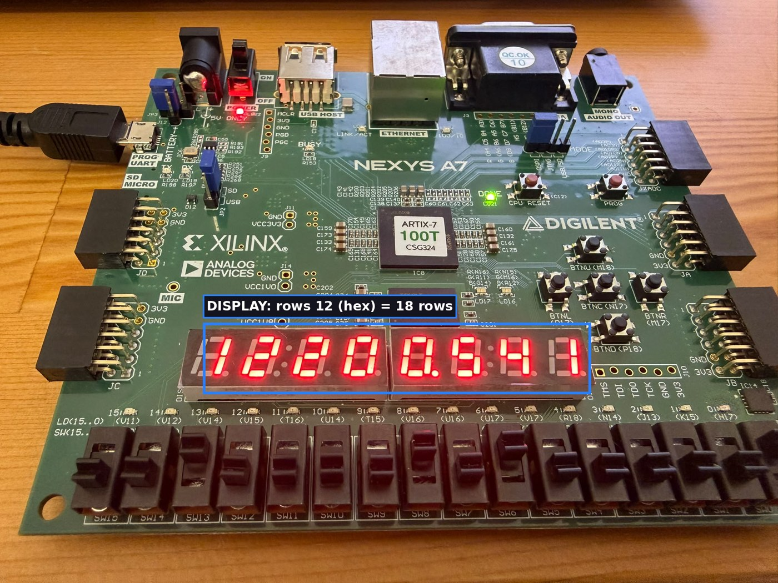
Figure B6 - Board, scenario 2: rows 12 (hex), 18 rows sent
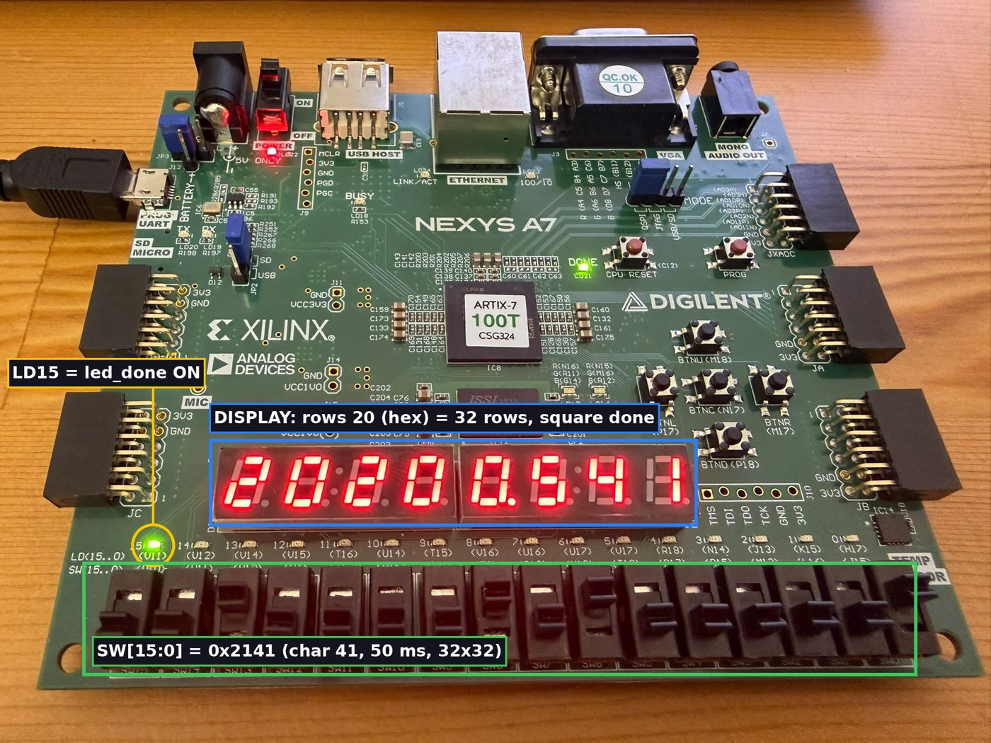
Figure B7 - Board, scenario 2 done: rows 20 (hex) = 32 rows, LD15 = led_done on
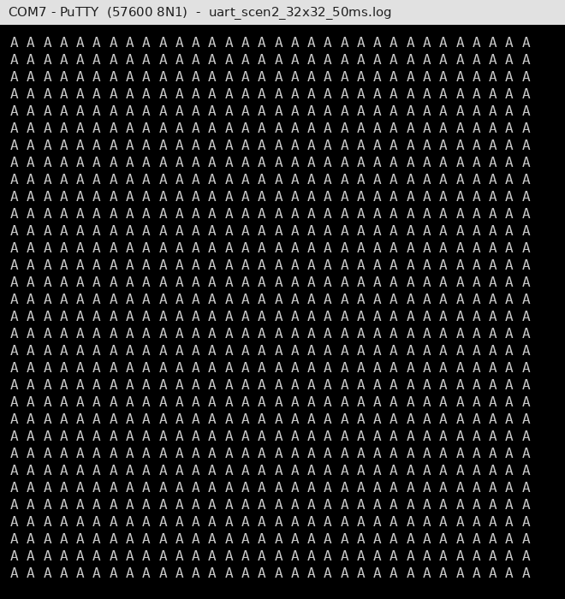
Figure B8 - PuTTY log, scenario 2: 32 rows of 32 'A' characters separated by spaces
תרחיש 3, לחיצה באמצע שידור: בזמן שתרחיש 2 רץ שיניתי את המתגים ולחצתי שוב. הערכים בתצוגה לא השתנו, והשידור המשיך עד הסוף בלי הפרעה. אין לתרחיש הזה צילום נפרד.
תרחיש 4, ריבוע של 256 בלי השהיה: השידור לקח כ-23 שניות. בסוף התצוגה מראה גודל FF ושורות 00, כי מונה השורות של 8 ביט עוטף אחרי 255, בדיוק כמו שהוחלט. בטרמינל כל שורה באורך 511 תווים, ולכן החלון שובר אותה. במקום צילום של הטרמינל, הפלט נבדק מתוך קובץ הלוג.
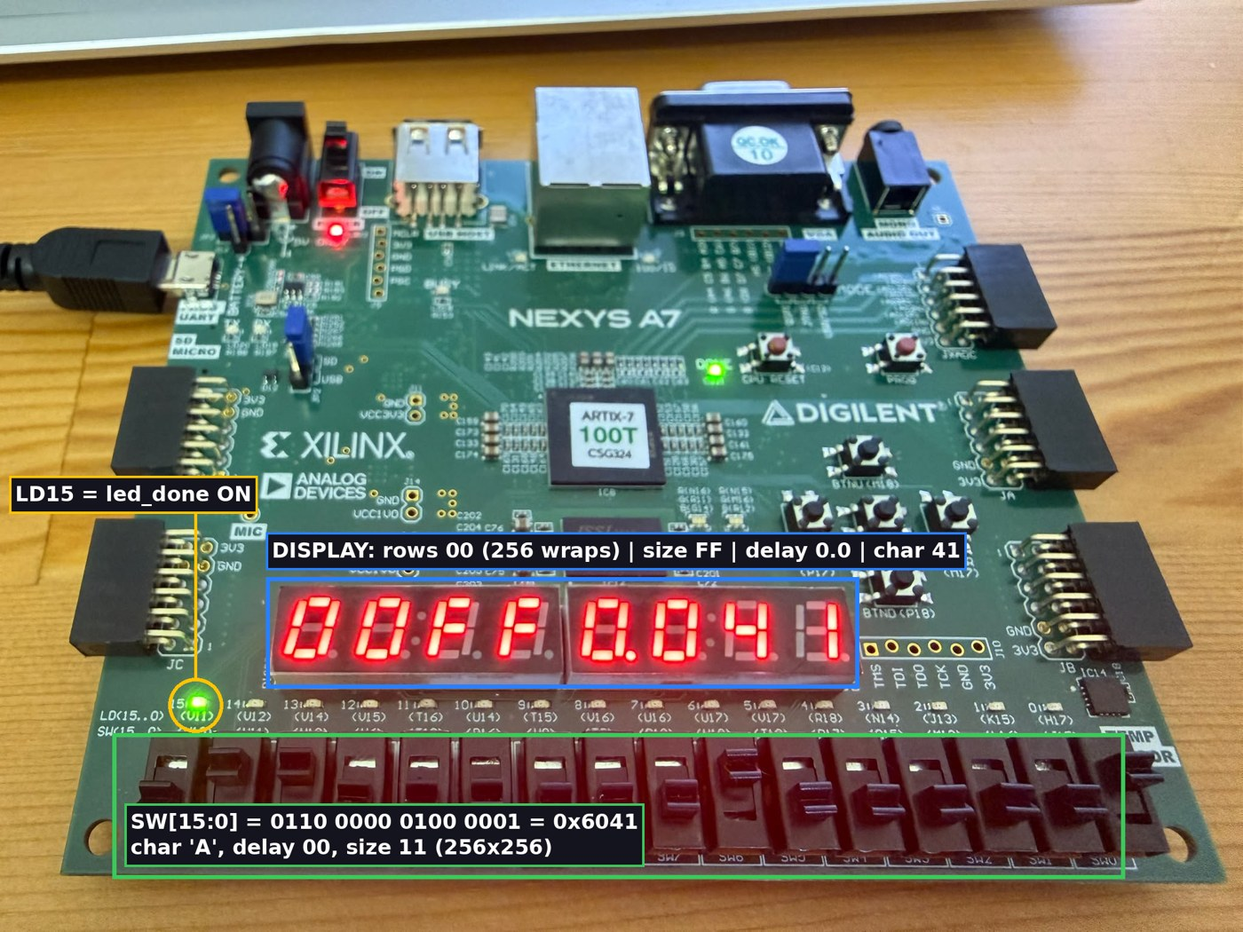
Figure B9 - Board, scenario 4: 256x256 done, size FF, rows wrap to 00, LD15 on
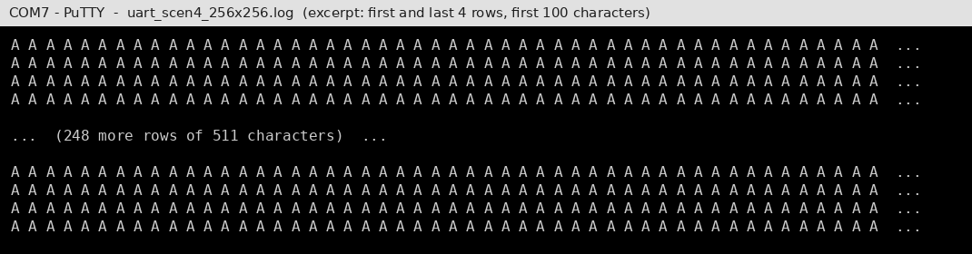
Figure B10 - PuTTY log, scenario 4 (excerpt): first and last rows of the 256x256 square
תרחיש 5, ריסט באמצע שידור: לחיצה על CPU RESET באמצע שידור עוצרת אותו מיד. התצוגה נכבית, כי valid_latched מתאפס, ושני הלדים כבים.
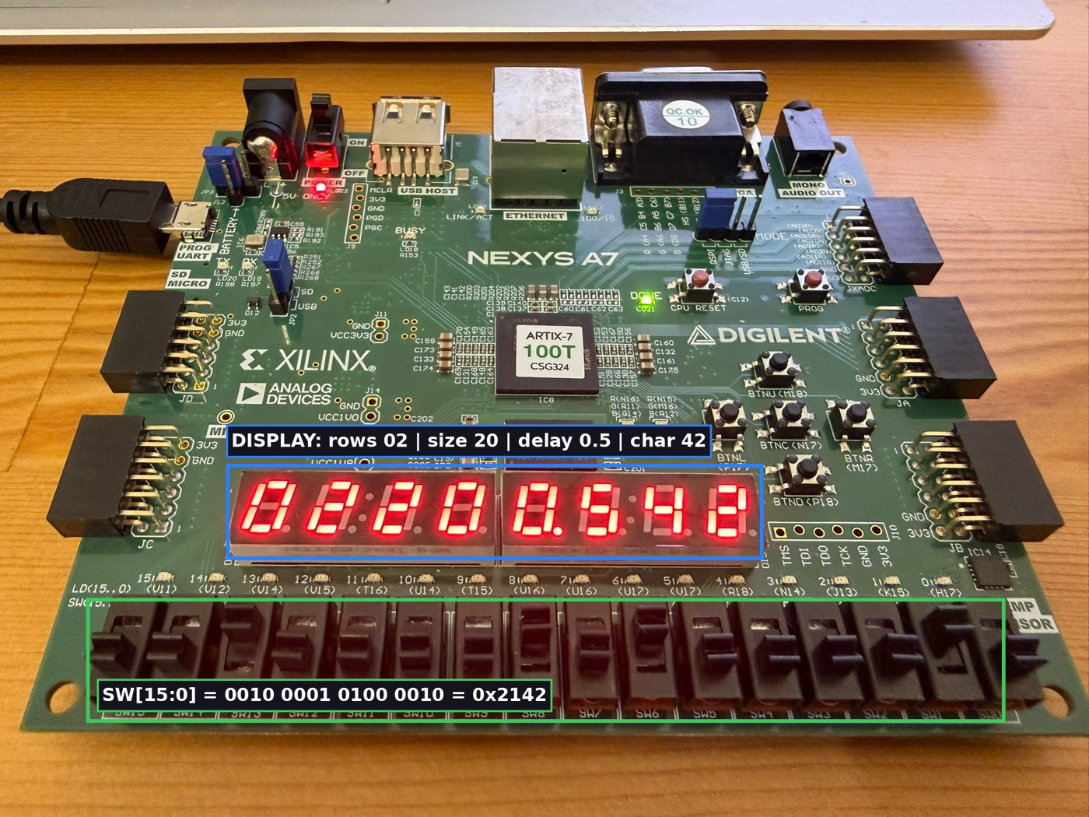
Figure B11 - Board, scenario 5: transmission of 'B' started, rows 02
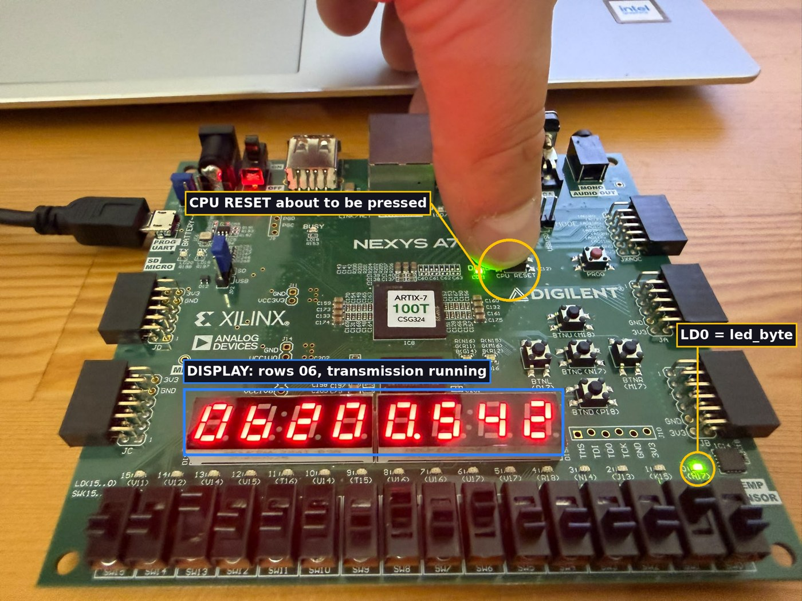
Figure B12 - Board, scenario 5: rows 06, about to press CPU RESET
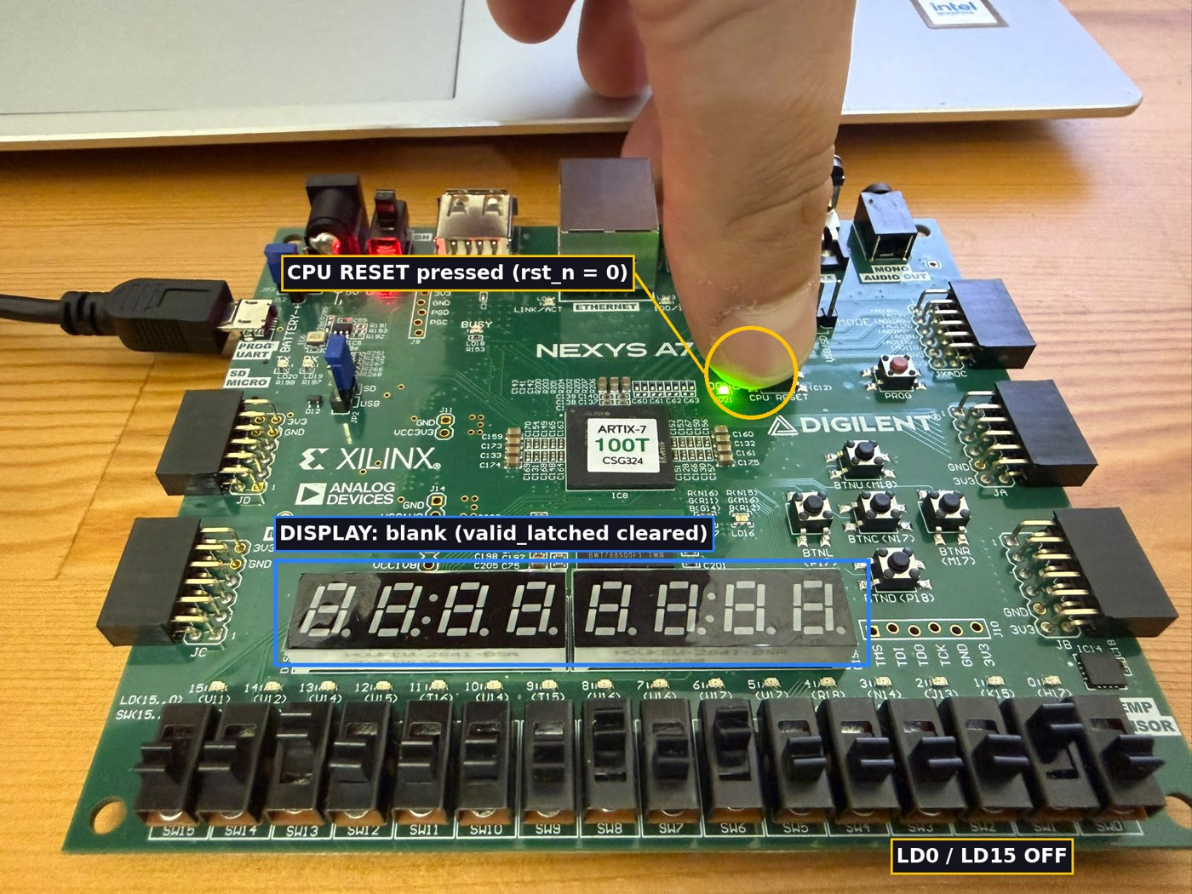
Figure B13 - Board, scenario 5: CPU RESET pressed, display blank and LEDs off
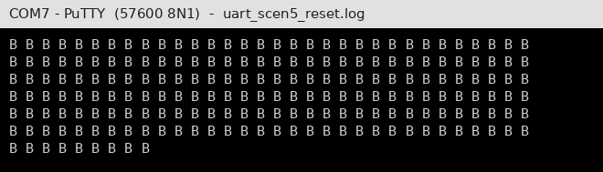
Figure B14 - PuTTY log, scenario 5: 6 full rows and 9 characters, stopped by CPU RESET
בלוג רואים 6 שורות מלאות של 32 תווי B, מופרדים ברווחים, ואחריהן רק 9 תווים בשורה השביעית. זה מתאים לתצוגה באיור B12, שהראתה rows 06 רגע לפני הלחיצה על CPU RESET. השורה האחרונה נקטעה באמצע, בלי CR ו-LF בסופה, כלומר הריסט עצר את השידור מיד ולא נשלח אף תו אחרי הלחיצה. בשידור הבא הסמן יתחיל מאותה נקודה בטרמינל, כי לא נשלחה ירידת שורה.

Step 6 - Synthesis, Implementation & Reports
Lint Report
הרצתי Lint כש-UART_TX_TOP מוגדר כמודול העליון. התקבלו שתי הפרות, ושתיהן מכוונות:
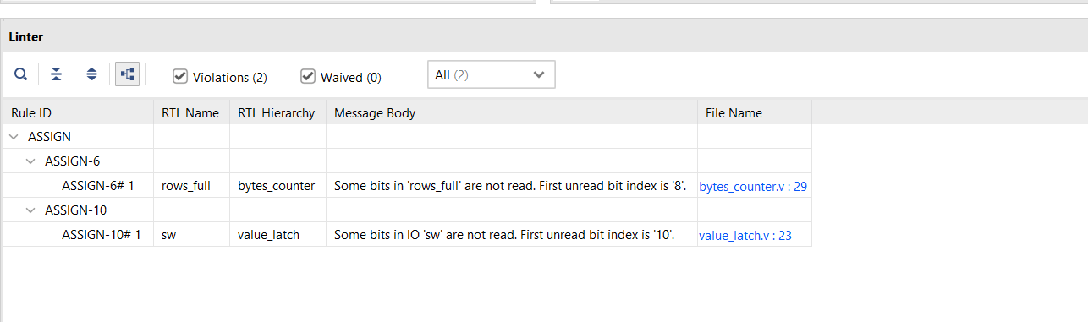
Figure 16 - Linter: two violations before the waivers
- ASSIGN-6, rows_full ב-bytes_counter: התוצאה של ההזזה היא ברוחב 17 ביט, אבל לתצוגה נכנסים רק 8 הביטים התחתונים. זה החיתוך המכוון שגורם למונה השורות להציג 00 בסוף ריבוע של 256.
- ASSIGN-10, sw ב-value_latch: המתגים sw[10], sw[11], sw[12] ו-sw[15] לא בשימוש לפי האפיון. הלינטר מציין רק את האינדקס הראשון שלא נקרא, 10.
לכל אחת מההפרות יצרתי Waiver עם הצדקה כתובה, ואחרי זה הלינטר נקי: אפס הפרות ושני ויתורים.
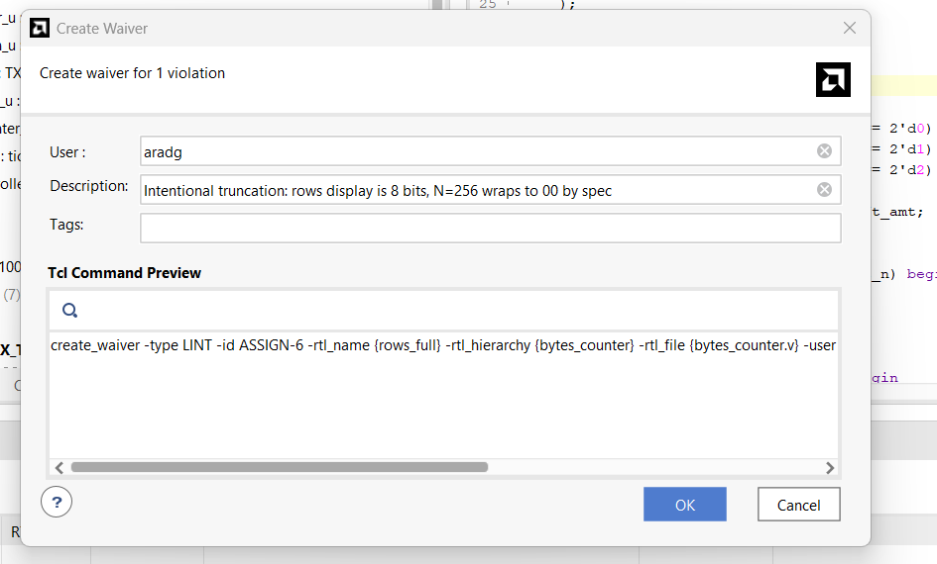
Figure 17 - Waiver for ASSIGN-6 with its justification
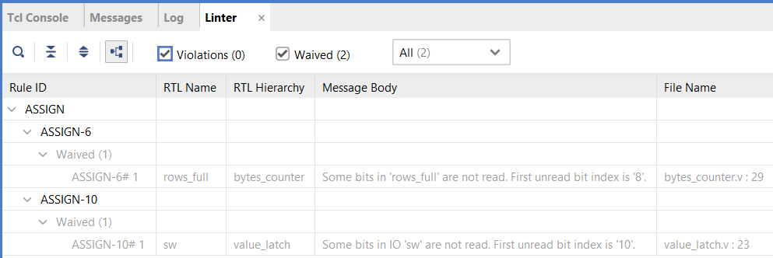
Figure 18 - Linter: no violations, two waivers

RTL Schematic
הסכמה ש-Vivado מייצר מהתכן המעובד (Elaborated Design) מראה את הבלוקים ואת החיבורים ביניהם. היא צריכה להתאים לדיאגרמת הבלוקים מ-Step 2.
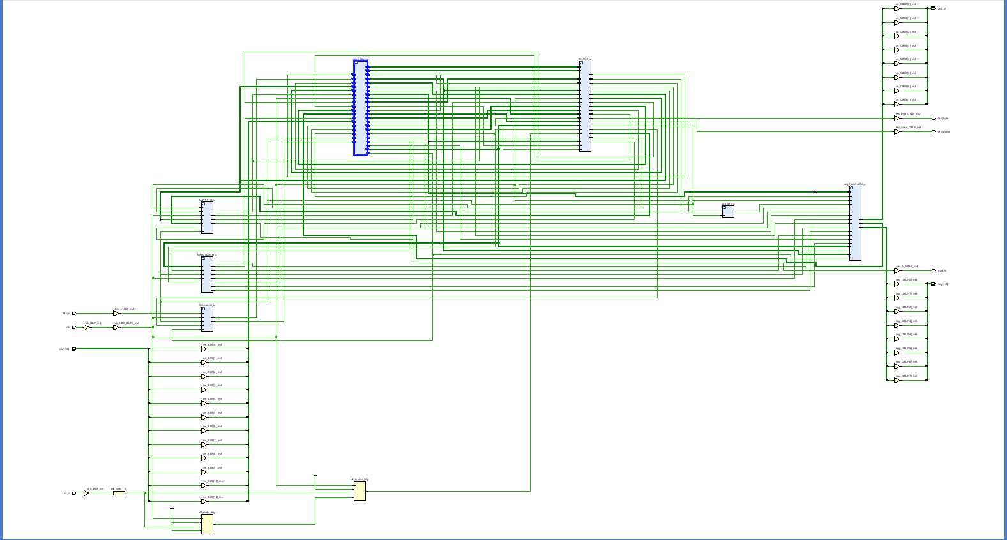
Figure 18b - RTL schematic (Elaborated Design) of UART_TX_TOP
Synthesis & Implementation Messages
- Synth 8-7129 (8 אזהרות): פורטים בלי עומס. הן נוגעות לארבעת המתגים שלא בשימוש, sw[10], sw[11], sw[12] ו-sw[15], וכל אחד מהם מופיע פעמיים: פעם ב-value_latch ופעם ב-UART_TX_TOP. כלומר 4 מתגים כפול 2 מודולים, והאזהרות צפויות.
- קידוד מחדש של המצבים: Vivado זיהה את מכונת המצבים של TX_FSM וקידד אותה מחדש ל-one-hot. במקום 3 פליפ-פלופים בקידוד בינארי יש 6, אחד לכל מצב. זה מוסיף שלושה פליפ-פלופים, אבל הלוגיקה של המצב הבא והיציאות נעשית פשוטה ומהירה יותר, וב-FPGA יש הרבה פליפ-פלופים.
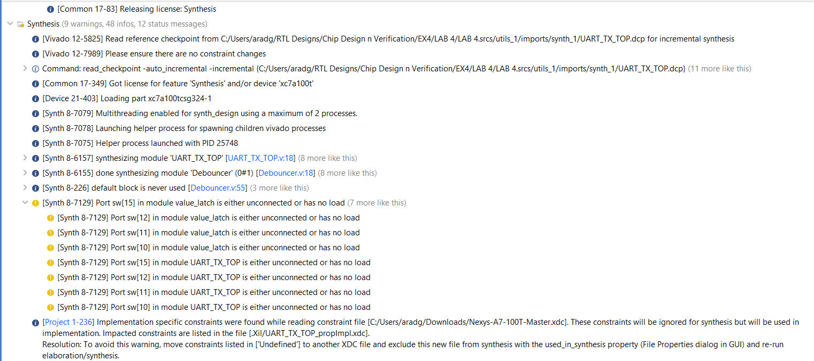
Figure 19 - Synthesis messages after the fix: no critical warnings, the eight Synth 8-7129 warnings expanded
Timing Report
מסמך התרגיל לא מבקש דוח תזמון במפורש, אבל הוא ההוכחה הישירה לכך שה-Implementation נקי. דוח התזמון אחרי Implementation, עם אילוץ שעון של 10ns (100MHz):
Metric | Setup | Hold
Worst Slack | 1.761 ns | 0.032 ns
Total Negative Slack | 0.000 ns | 0.000 ns
Failing Endpoints | 0 | 0
Total Endpoints | 396 | 396

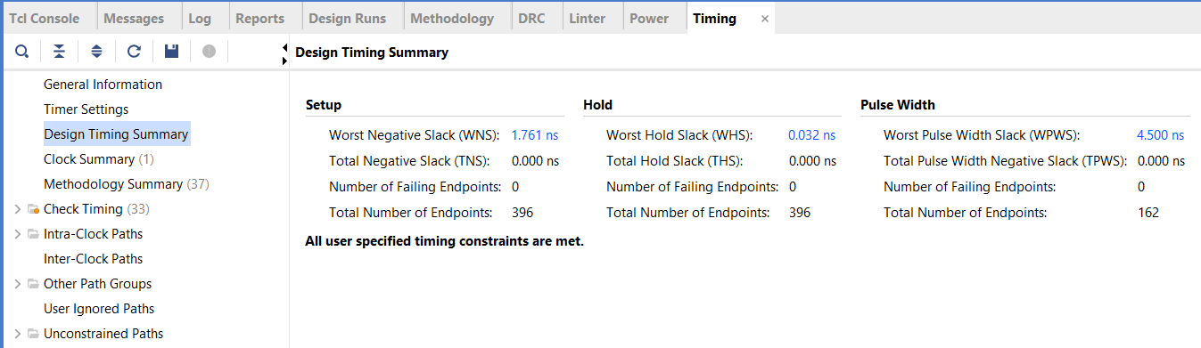
Figure 20 - Implemented design timing summary
שני ה-slack חיוביים, ואין אף endpoint שנכשל, ולכן כל אילוצי התזמון מתקיימים. WNS של 1.761 ns אומר שהנתיב האיטי ביותר בתכן מסתיים 1.761 ns לפני קצה השעון הבא, כך שהתכן היה עומד גם בשעון מהיר יותר, עד כ-121MHz (1 חלקי 8.239 ns). WHS של 0.032 ns אומר שאין הפרות hold.
ב-Check Timing השדות no_clock ו-unconstrained_internal_endpoints הם 0, כלומר כל הרגיסטרים בתכן מקבלים את השעון המאולץ. ההערות שם נוגעות ל-14 כניסות ול-19 יציאות שאין להן אילוצי תזמון (set_input_delay / set_output_delay). המספרים תואמים בדיוק לתכן: 14 הכניסות הן הריסט, הכפתור ו-12 המתגים שבשימוש, ו-19 היציאות הן קו ה-UART, שני הלדים, 8 האנודות ו-8 הקטעים. זה תקין כאן: הכניסות משתנות בלי קשר לשעון ועוברות סנכרון בתוך התכן, והיציאות מחוברות ללדים, לתצוגה ולקו UART איטי, כך שאין להן דרישת תזמון מול השעון.
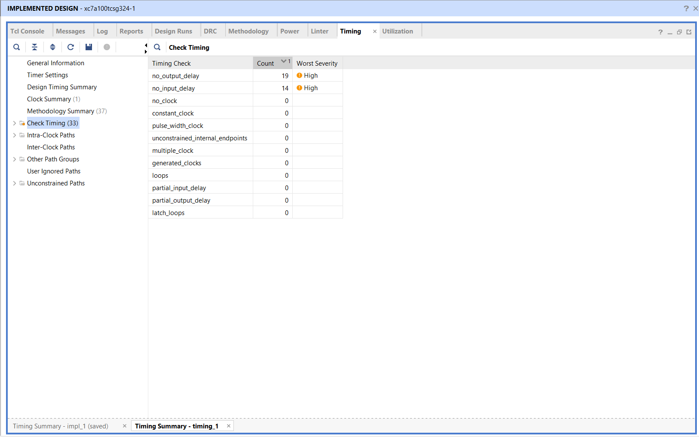
Figure 21 - Check Timing: no unclocked registers, only unconstrained I/O
DRC
דוח ה-DRC מכיל אזהרה אחת, CFGBVS-1: בתכן לא מוגדרים המאפיינים CFGBVS ו-CONFIG_VOLTAGE, שמתארים את מתח בנק התצורה. האזהרה לא משפיעה על פעולת התכן, וזה גם מה שראינו על הלוח. כדי לנקות אותה מוסיפים לקובץ האילוצים את השורות set_property CFGBVS VCCO [current_design] ו-set_property CONFIG_VOLTAGE 3.3 [current_design].
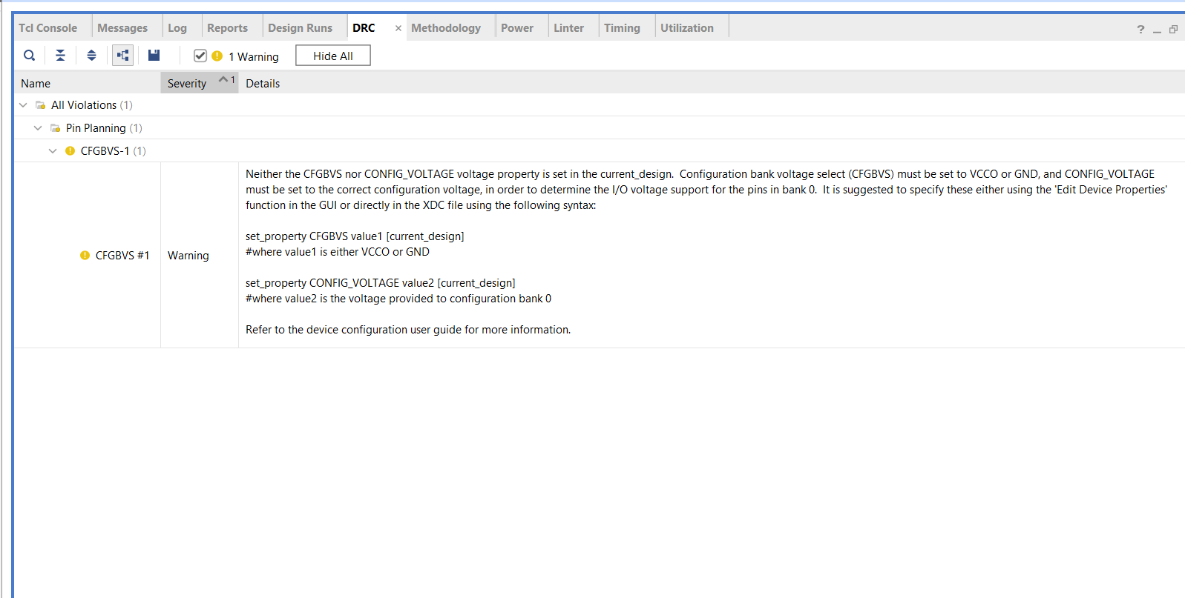
Figure 22 - DRC: a single CFGBVS-1 warning

Step 7 - Resource Expectations vs. Utilization
לפני הסינתזה הערכתי כמה פליפ-פלופים התכן צריך, לפי הביטים של כל רגיסטר:
Block | Registers | Bits
UART_TX_TOP | rst_meta, rst_n_sync | 2
Debouncer | 2 sync FFs, stable_cnt (21), state | 24
value_latch | char (8), delay (2), size (2), latched, valid_latched | 14
UART_PHY | uart_tx, PHY_finish, shift_reg (8), cycle_cnt (11), index_cnt (4), state | 26
TX_FSM | state (3), tx_byte (8), 5 control outputs, delay_cnt (25), char_cnt (9), line_cnt (8) | 58
bytes_counter | byte_cnt | 17
tick_gen | tick_cnt | 15
seg7_controller | digit_idx | 3
Total |  | 159

את מספר ה-LUTs קשה להעריך מראש, כי הוא תלוי באופן שבו הסינתזה בונה את המשווים, המונים והמרבבים. ציפיתי למאות בודדות לכל היותר. אין בתכן המרה ל-BCD, שבמעבדה 3 תפסה את רוב ה-LUTs.
Resource | Expected | Used | Available | Util %
Slice Registers | 159 | 161 | 126800 | 0.13%
Slice LUTs | a few hundred | 206 | 63400 | 0.32%
Bonded IOB | 34 | 34 | 210 | 16.2%
BUFGCTRL | 1 | 1 | 32 | 3.1%

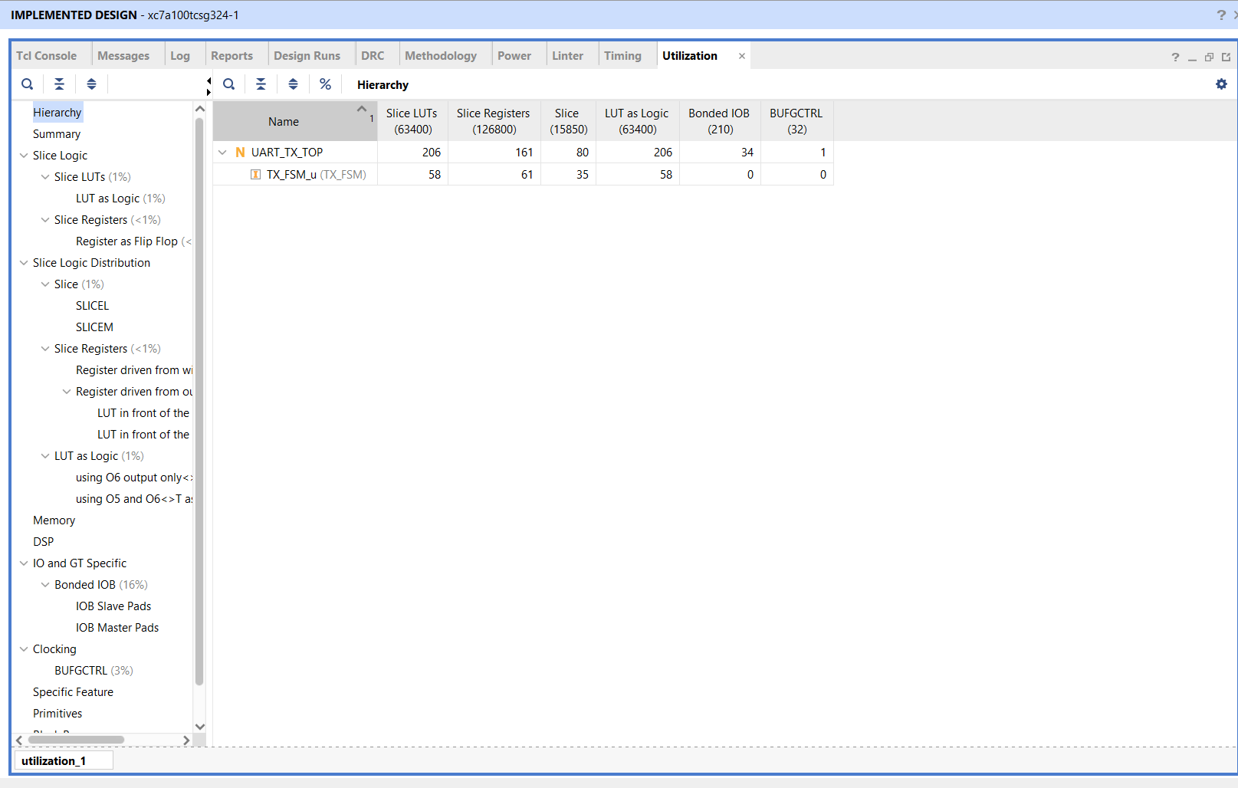
Figure 23 - Utilization (hierarchy view): 161 registers, 206 LUTs, 34 IOB, 1 BUFGCTRL
פליפ-פלופים: יש הפרש של 2 בין ההערכה לבין התוצאה, והוא מוסבר בשני שינויים של הסינתזה. הקידוד מחדש של TX_FSM ל-one-hot הוסיף 3 פליפ-פלופים: במכונה יש 61 במקום 58, וזה בדיוק המספר שמופיע בדוח עבור TX_FSM_u. שנית, הביט העליון של byte_cnt, ביט 16, הוסר. הוא משמש רק לספירה עד 65,536, אבל אף פעם לא מגיע ל-8 הביטים שנכנסים לתצוגה, גם בהזזה הגדולה ביותר (8), שלוקחת את ביטים 15 עד 8. ביט בלי עומס נמחק בסינתזה. 159 + 3 - 1 = 161. זה אותו חיתוך שהלינטר דיווח עליו ב-ASSIGN-6.
IOB: 34 הפינים הם 15 כניסות (השעון, הריסט, הכפתור ו-12 מתגים) ו-19 יציאות. ארבעת המתגים שלא בשימוש לא קיבלו IOB, כי הסינתזה הסירה אותם. ה-BUFGCTRL היחיד הוא הבאפר של השעון, כי בתכן יש שעון אחד בלבד.
היררכיה: בתצוגה ההיררכית מופיעים רק המודול העליון ו-TX_FSM. שאר המודולים קטנים, והסינתזה מיזגה אותם לתוך המודול העליון כדי לייעל את הלוגיקה. כדי לראות כל מודול בנפרד, אפשר להריץ סינתזה עם flatten_hierarchy = none.

Step 8 - Summary
המערכת עובדת על הלוח כנדרש: לחיצה קצרה נועלת את הערכים ומתחילה שידור, הריבוע מגיע למחשב בפורמט הנכון, עם רווחים, ירידות שורה והשהיות, לחיצה באמצע שידור מתעלמת, וריסט עוצר הכול מיד. קבצי הלוג של PuTTY תואמים בדיוק, עד הבית, למספר שחושב מראש. הלינטר נקי אחרי שני ויתורים מנומקים, ומספר הפליפ-פלופים בפועל מוסבר במלואו מול ההערכה.
תהליך התכן: עבדתי לפי אותו סדר כמו במעבדה הקודמת: הבנת הדרישות, דיאגרמת בלוקים, תכנון ה-FSM ומתוכו המונים, פירוט הסיגנלים, ורק אז כתיבת קוד. המעבר הכי עדין, סוף שורה, תוכנן מראש בטבלת הדוגמה, ולכן ההחלטה על הסדר בין ההשהיה, CR ו-LF ומונה השורות לא הגיעה מניסוי וטעייה.
אימות: כל בלוק נבדק בסימולציה לבד לפני החיבור, ואחר כך המערכת כולה. הפרמטרים אפשרו להריץ סימולציה מהירה בלי לשנות את הקוד שנצרב. על הלוח, השמירה לקובץ לוג אפשרה בדיקה מדויקת של הפלט, גם כשהטרמינל לא יכול להציג אותו.
שיפור מהמעבדה הקודמת: המגבלה שציינתי במעבדה 3 תוקנה: הריסט עובר עכשיו דרך reset synchronizer.
שיפורים אפשריים: אפשר להוסיף לקובץ האילוצים את הגדרות CFGBVS ו-CONFIG_VOLTAGE כדי לנקות את אזהרת ה-DRC. אפשר גם לצמצם את byte_cnt ל-16 ביט, כי הביט העליון ממילא לא משפיע על התצוגה, וכך להעלים גם את אזהרת הלינטר. בנוסף, אחרי ריסט באמצע שורה השידור הבא מתחיל באותה שורה בטרמינל. אם רוצים, אפשר לשלוח CR ו-LF בתחילת כל שידור חדש.

